Форма № Н-9.02.1

МІНІСТЕРСТВО ОСВІТИ І НАУКИ УКРАЇНИ
СХІДНОУКРАЇНСЬКИЙ НАЦІОНАЛЬНИЙ УНІВЕРСИТЕТ
імені ВОЛОДИМИРА ДАЛЯ

Факультет _ Інформаційних технологій та електроніки________
(повне найменування факультету)

Кафедра __ Комп`ютерно-інтегрованих систем управління __________________
(повна назва кафедри)

ПОЯСНЮВАЛЬНА ЗАПИСКА
до дипломного проекту (роботи)

освітній ступінь___ бакалавр_______
(бакалавр, магістр)
спеціальність __151 – Автоматизація та комп’ютерно-інтегровані технології
(шифр і назва спеціальності)
спеціалізація __________________________________________________
(назва спеціалізації)

на тему
Розробка комп’ютерно-інтегрованої системи управління першим реактором конверсії СО у виробництві аміаку

Виконав: студент групи АТП-19д | __________________ | М.І.Розметова
Керівник | __________________ | д.т.н., проф. М.Г. Лорія
В.о. завідувача кафедри | __________________ | д.т.н., проф. М.Г. Лорія
Рецензент | __________________ | к.т.н., доц. О.І Проказа.

Київ – 2023
Формат | Зона | Поз. |  | Позначення |  |  |  | Найменування | Кіл. |  | Примітка
 |  |  |  |  |  |  |  | Текстові документи
А 4 |  | 1 |  | ПД.22.01. ПЗ |  |  |  | Пояснювальна записка | 51
 |  |  |  |  |  |  |  | Графічні документи
А4 |  | 2 |  | ПД.22.02. СХ |  |  |  | Графічна частина | 11
 |  |  |  |  |  |  |  | .
 |  |  |  |  |  |  | ПД.22.01. ВП
Змн | Лист |  | № докум. |  | Підпис | Дата
Розроб. |  |  | Розметова |  |  |  | Розробка комп’ютерно-інтегрованої системи управління першим реактором конверсії СО у виробництві аміаку. |  |  | Літ. |  |  | Лист | Листів
Перевір. |  |  | Лорія |  |  |  |  |  |  |  |  |  | 2 | 51
Реценз. |  |  | Проказа |  |  |  |  |  |  | СНУ ім. Даля  гр.АТП-19д

СХІДНОУКРАЇНСЬКИЙ НАЦІОНАЛЬНИЙ УНІВЕРСИТЕТ
імені ВОЛОДИМИРА ДАЛЯ
( повне найменування вищого навчального закладу )

Інститут, факультет, відділення_інформаційних технологій та електроніки_______

Кафедра, циклова комісія_ Комп’ютерно-інтегрованих систем управління_____
Освітньо-кваліфікаційний рівень_____бакалавр_____________________________
Напрям підготовки 151 – Автоматизація та комп'ютерно-інтегровані технології

ЗАТВЕРДЖУЮ
В.О.завідувача кафедри КІСУ
______________ М.Г.Лорія
“____” ___________2023 року

З А В Д А Н Н Я

НА ДИПЛОМНИЙ ПРОЕКТ СТУДЕНТУ
Розметова Маліка Ібрагімівна

1.Тема проекту: Розробка комп’ютерно-інтегрованої системи управління першим реактором конверсії СО у виробництві аміаку.
2. Керівник проекту:д.т.н., проф. Лорія М. Г._ ____,
( прізвище, ім’я, по батькові, науковий ступінь, вчене звання)
затверджені наказом вищого навчального закладу від 23.05.2023 р. № _
3. Строк подання студентом проекту _
4. Вихідні дані до проекту:
4.1.Технологічний регламент виробництва аміаку.
4.2.Інструкція оператора автоматизованої системи управління.
4.4.Інструкції з охорони праці та надзвичайних ситуацій.
5. Зміст розрахунково-пояснювальної записки (перелік питань, які потрібно розробити):
5.1.Вступ.
5.2.Аналіз сучасного стану автоматизації технологічних процесів виробництва аміаку.
5.3.Аналіз технологічного процесу відпарного апарату як об’єкта управління.
5.4.Синтез автоматичної системи регулювання.
5.5.Розробка технічного проекту комп'ютерно-інтегрованої системи управління (КІСУ) відпарним апартом у виробництві аміаку.
5.6.Заходи з охорони праці та надзвичайних ситуацій.
6. Перелік графічного матеріалу (з точним зазначенням обов’язкових креслень)
6.1. Оглядова мнемосхема КІСУ відпарного апарату у динамічному режимі роботи.
6.2. Функціональна і структурна схеми системи автоматичного регулювання та її передавальні функції: еквівалентного об’єкта регулювання та замкненої системи регулювання.
6.3. Елементи КІСУ відпарним апаратом (вікна, оверлеї, тренди, програми тощо) у динамічному режимі роботи.
6.4. Перехідна функція та частотні характеристики еквівалентного об’єкта регулювання.
6.5. Перехідна функція та частотні характеристики системи автоматичного регулювання.

7. Дата видачі завдання_____20 травня 2023року___________________________

КАЛЕНДАРНИЙ ПЛАН

№  з/п | Назва етапів дипломного  проекту (роботи) | Строк виконання етапів проекту  ( роботи ) | Примітка
1 | Аналіз сучасного стану автоматизації виробництва аміаку. | 25.05.23
2. | Аналіз автоматизації відпарного апарату. Розробка завдань дипломного проекту. | 31.05.23
3. | Синтез системи автоматичного регулювання. | 01.06.23
4. | Розробка мнемосхем КІСУ відпарного апарату у виробництві аміаку. | 08.06.23
6. | Розробка заходів з охорони праці | 10.06.23
8. | Оформлення пояснювальної записки дипломного проекту та презентації | 13.06.23

Студент ________________________ ___Розметова М.І.
( підпис ) (прізвище та ініціали)

Керівник проекту _____________ _____Лорія М. Г..
( підпис ) (прізвище та ініціали)

Реферат
Змін.
лист
№ докум.
підпис
Дата
лист
ПД.22.01.ПЗ
Розробник.
Розметова М.І.
Перевір.
Лорія М.Г.
Рецензії.
Проказа О.І.

Н. Контр.
Затвердив.
Лорія М.Г.
Розробка комп’ютерно-інтегрованої системи управління першим реактором конверсії СО у виробництві аміаку.

Літ.
листів

АТП-19д
Пояснювальна записка аркушів 67, рисунків 44, таблиць 3, джерел 7

ЗВОЛОЖУВАЧ, ВИСОКОТЕМПЕРАТУРНИЙ КОНВЕРТОР, НИЗЬКОТЕМПЕРАТУРНИЙ КОНВЕРТОР, АМІАК, КОНВЕРТОВАНИЙ ГАЗ, СТРУКТУРНО-ЛОГИЧНА СХЕМА, АВТОМАТИЗАЦІЯ, СХЕМА СТРУКТУРНА, СХЕМА ФУНКЦІОНАЛЬНА, КОМПЛЕКС ТЕХНІЧНИХ ЗАСОБІВ, МЕТРОЛОГІЧНЕ ЗАБЕЗПЕЧЕННЯ, ТЕХНІКО-ЕКОНОМІЧНІ ПОКАЗНИКИ.

Об'єктом дослідження є комп'ютерно-інтегрована система управління реактором першого конвертора СО у виробництві аміаку.
Метою дипломного проекту є розробка та дослідження комп'ютерно-інтегрованої системи управління реактором першого конвертора СО у виробництві аміаку.
Метод дослідження – теоретичний із застосуванням ЕОМ.
В процесі роботи виконаний аналіз процесу як об'єкту управління, розроблена комп'ютерно-інтегрована системи управління реактором другого конвертора СО у виробництві аміаку, розроблений технічний проект КІСУ, метрологічне забезпечення АСК ТП, досліджена автоматична система керування технологічного параметра апарата.

ЗМІСТ
Перелік умовних скорочень 7
Вступ 8
pозділ 1. Аналіз сучасного стану автоматизації хіміко-технологічних апаратів……………… 10
Розділ 2. Коротка характеристика процесу конверсії СО у виробництві аміаку
2.1 Загальна характеристика виробництва 10
2.2 Фізико-хімічні властивості продукції основні характеристики
2.3 Фізико-хімічні основи процесу синтезу аміаку 16
2.4 Технологічна схема й апаратурне оформлення процесу синтезу аміаку 19
Розділ 3. Аналіз процесу конверсії СО як об`єкта керування 24
3.1. Аналіз вхідних аналогових і дискретних сигналів АСК ТП 24
3.2. Об’єкт автоматизації, його склад, режими роботи та умови експлуатації 30
3.3. Структурно-логичний аналіз об'єктів управління 35
3.3.1 Трубопровід газу 42
3.3.2 Конвертор 42
3.4. Систематизація параметрів, що підлягають автоматичному контролю, регулюванню, сигналізації й блокуванню 47

3.5. Аналіз існуючих систем автоматичного контролю, регулювання, сигналізації й блокування високочастотного інвертора 49
Розділ 4. Технічний проект КІСУ першим реактором процесу конверсії СО 50
4.1 Призначення й ціль створення системи 53
4.2 Розробка функціональної схеми автоматизації першого реактора процесу конверсії СО
4.3 Розробка системи візуалізації АРМ 53
4.3.1 Загальні принципи візуалізаії АРМ оператора 54
4.3.2 Розробка операторського інтерфейсу КІСУ ТП
4.3.2.1 Оглядовий фрагмент мнемосхеми управління технологічним процесом 58
4.3.2.2 Тренди реального часу параметрів процесу 59
4.3.2.3 Оверлеї регуляторів
4.3.2.4 Розробка вузлів проекту і бази каналів
4.3.2.5 Реалізація систем сигналізації
4.3.2.6 Візуалізація руху елементів технологічного обладнання
4.3.3 Розробка програми ПІД регулятора
4.3.4 Розробка програми імітатора об'єкта
РОЗДІЛ 5. Дослідження АСР витрати ПАРИ
5.1 Розробка структурної схеми АСР і її математичний опис
5.2 Ідентифікація еквівалентного об'єкта керування одноконтурної АСР витрати
5.3 Розрахунок настроювань регулятора одноконтурної АСР витрати
5.4 Розрахунок частотних характеристик одноконтурної АСР витрати
ВИСНОВОК
ЛІТЕРАТУРНІ ДЖЕРЕЛА

ПЕРЕЛІК УМОВНИХ СКОРОЧЕНЬ

ПТК – програмно-технічні комплекси;
АСК - автоматизовані системи керування;
АСКП - автоматизовані системи керування підприємством;
АСК ТП - автоматизовані системи керування технологічними процесами;
ТОК - технологічний об'єкт керування;
ТП – технологічний процес;
САУ - система автоматичного керування;
КОМ- керуючі обчислювальні машини;
IОК - інформаційно-обчислювальні комплекси.

ВСТУП
Виробництво хімічних речовин характеризується складними технологічними процесами, які об'єднуються в технологічні комплекси і вимагають високого рівня автоматизації. Основою цієї автоматизації є програмно-технічні комплекси (ПТК) з високопродуктивними мікропроцесорними системами та відповідним програмним забезпеченням. Мікропроцесорні системи керування спільно з об'єктом керування створюють комплекс систем автоматизованого керування технологічними процесами (КІСУ ТП). Головною метою КІСУ ТП є оптимізація роботи об'єкта шляхом вибору відповідних керуючих дій. В КІСУ ТП прийняття рішень щодо керування та вплив на об'єкт відбуваються практично в режимі реального часу, одночасно з протіканням технологічного процесу. Важливою складовою КІСУ ТП є процеси збору вимірювальної інформації, її оперативне відображення та передача керуючих дій виконавчим механізмам технологічного об'єкта керування (ТОК).
У зв'язку з широким використанням сучасних КІСУ ТП в хімічному виробництві виникають нові вимоги до підготовки висококваліфікованих фахівців з автоматизації хімічних і нафтохімічних виробництв. Особливе значення мають підприємства азотної промисловості, переробки нафти, виробництва синтетичного каучуку, содопродуктів та інших галузей, які використовують прир додавний газ як основну сировину. Азотні підприємства є комплексами взаємопов'язаних виробництв, де природний газ і повітря використовуються як основні джерела сировини. Шляхом розщеплення (конверсії) природного газу (метану CH4) з використанням води отримують водень (H2) та оксид вуглецю (CO), а повітря постачає кисень (O2) та азот (N2). Шляхом хімічного з'єднання азоту з воднем отримують аміак (NH3), а оксид вуглецю в поєднанні з воднем перетворюється на метанол (CH3OH). Продукти таких реакцій, як метанол, можуть бути використані для отримання інших хімічних сполук, наприклад, оцтової кислоти (CH3COOH). Крім того, аміак разом з киснем може окислювати азотні сполуки, а ці сполуки з водою утворюють азотну кислоту. Природний газ у поєднанні з киснем може бути використаний для отримання ацетилену і так далі. Всі ці виробництва, що базуються на використанні природного газу як основної сировини, мають тісний зв'язок між собою.
Деякі сучасні технологічні процеси можуть бути здійснені лише за умови повної автоматизації. При ручному керуванні такими процесами існує ризик помилки людини та недостатнього втручання у процес, що може призвести до серйозних наслідків.
Метою даного дипломного проекту є розробка комп'ютерно-інтегрованої системи управління першим конвертором реактора СО в виробництві аміаку. Основними завданнями проекту є а наліз сучасного стану автоматизації хіміко-технологічних процесів, методологічний аналіз технологічного процесу як об'єкту управління та розробка комп'ютерно-інтегрованої системи управління реактором першого конвертора СО в виробництві аміаку.
Розробка такої системи управління дозволить досягти більш ефективної і точної контролю за технологічним процесом виробництва аміаку, забезпечити оптимальне використання сировини і енергії, а також підвищити безпеку та якість продукції. Комп'ютерна інтеграція дозволить забезпечити автоматичне збирання і аналіз даних, оперативне прийняття рішень та контроль за реактором першого конвертора СО в режимі реального часу.
Дана розробка відповідає потребам сучасного хімічного виробництва і сприятиме підвищенню рівня автоматизації та ефективності управління технологічними процесами. Подальша реалізація подібних систем у інших галузях хімічної промисловості сприятиме загальному розвитку та підвищенню конкурентоспроможності українського виробництва.
Таким чином, розробка комп'ютерно-інтегрованої системи управління реактором першого конвертора СО є актуальною і важливою задачею, яка сприятиме поліпшенню якості та ефективності виробництва аміаку в хімічній промисловості.

pозділ 1. Аналіз сучасного стану автоматизації
хіміко-технологічних апаратів
Керування включає в себе наявність керованого об'єкта або групи об'єктів та органу керування, який впливає на об'єкт, змінюючи його стан у відповідному напрямку. Головна мета керування полягає у впливі на об'єкт з метою підтримки або поліпшення його функціонування, відповідно до заданої цілі. Ефективне керування передбачає вибір найкращих керуючих впливів з урахуванням різних критеріїв ефективності, обмежень та інформації про стан об'єкта та зовнішнє середовище.
Автоматизовані системи керування (АСК) є основним інструментом для вирішення проблем керування в різних галузях людської діяльності. Вони представляють собою людино-машинні системи, які забезпечують автоматизований збір і обробку необхідної інформації для оптимізації керування.
АСК для керування технологічними процесами (АСК ТП) є підтипом АСК і використовуються для генерації та реалізації керуючих впливів на технологічний об'єкт згідно з прийнятими критеріями керування. У таких системах людина відіграє важливу роль у прийнятті рішень щодо керування, а операції зі збору та обробки інформації виконуються автоматичним обладнанням. Метою функціонування АСК ТП є оптимізація роботи об'єкта шляхом вибору відповідних керуючих впливів.
В АСК ТП робота з прийняття рішень і вплив на об'єкт відбуваються в реальному часі, синхронізовано з технологічними процесами, що протікають. Це означає, що керування відбувається навмання і швидко, щоб забезпечити оптимальну реакцію на зміни в об'єкті і досягти бажаного результату.
Технологічний об'єкт керування представляє собою комбінацію технологічного обладнання і реалізованих на ньому технологічних процесів. Це можуть бути окремі технологічні агрегати, автономні виробництва з закінченим циклом або виробничий процес усього промислового підприємства, якщо керування включає в себе вибір і координацію режимів роботи взаємозалежних агрегатів, ділянок та виробництв.
Керування технологічним процесом (ТП) полягає в управлінні режимами роботи технологічного обладнання. Керований ТП включає в себе визначені вхідні впливи, залежності між цими впливами і вихідними параметрами об'єкта, автоматичне вимірювання вхідних впливів, вихідних параметрів і керування процесом.
Завдання, яке вирішується в системі АСК ТП, полягає в тому, щоб на основі наявних даних про технологічний процес скласти прогноз його розвитку і розробити та реалізувати план керуючих впливів, щоб в певний момент часу стан ТП відповідав екстремальному значенню узагальненого критерію якості процесу. Для досягнення цієї мети необхідно мати математичну модель процесу, яка враховує залежності між вхідними впливами, вихідними параметрами та поведінкою самого об'єкта. Ця модель дозволяє прогнозувати реакцію об'єкта на різні впливи та планувати оптимальні керуючі впливи для досягнення заданої мети.
У роботі АСК ТП поточна вимірювальна інформація про стан технологічного процесу надходить до керуючої системи, де вона порівнюється з математичною моделлю об'єкта. Цей процес аналізу та порівняння даних дозволяє отримати інформацію про відхилення об'єкта від бажаного стану та потребує прийняття рішень щодо коригування.
Результати аналізу та порівняння використовуються для розробки і реалізації керуючих впливів, які мають змінити стан технологічного процесу у відповідності до бажаного критерію якості. Ці керуючі впливи передаються до виконавчих засобів, таких як приводи, клапани, насоси тощо, які здійснюють необхідні зміни у режимах роботи технологічного обладнання.
Однак важливо зазначити, що в АСК ТП роль людини залишається важливою. Вона відіграє ключову роль у вирішенні складних завдань керування, таких як вибір оптимальних керуючих впливів, аналіз стану об'єкта та прийняття рішень в ситуаціях, які виходять за рамки попередньо заданих правил.
Отже, АСК ТП є потужним інструментом для оптимізації роботи технологічних процесі в АСК ТП враховується багато факторів, таких як обмеження, наявна інформація про стан об'єкта і зовнішнє середовище. Це дозволяє забезпечити оптимальне керування, тобто здійснювати найкращі керуючі впливи, які покращують функціонування об'єкта згідно з поставленою метою.
Одним з ключових аспектів АСК ТП є режим реального часу, коли процеси збору інформації, аналізу, прийняття рішень та впливу на об'єкт відбуваються майже одночасно з технологічними процесами, які контролюються. Це дозволяє швидко реагувати на зміни в об'єкті і забезпечувати стабільну та ефективну роботу.
Успішна реалізація АСК ТП залежить від точності математичної моделі об'єкта, адекватності збору інформації, швидкості обробки даних та правильності прийняття рішень. Також важливим аспектом є безпека системи, оскільки помилки або вторгнення можуть мати серйозні наслідки для об'єкта керування та навколишнього середовища.
Застосування АСК ТП поширене у різних сферах людської діяльності, включаючи промисловість, енергетику, хімічну та нафтову промисловість, металургію, автоматизацію виробництва та багато інших галузей. Вона допомагає підвищити ефективність, якість та надійність технологічних процесів, зменшити витрати та ризики, а також забезпечити оптимальні умови праці для персоналу.
Отже, автоматизовані системи керування виробництвом (АСК) включають в себе широкий спектр технологій, методів і алгоритмів, які спрямовані на підвищення продуктивності, ефективності і якості виробничих процесів. Вони використовуються для автоматизації різних етапів виробництва, від контролю та моніторингу до оптимізації та прийняття рішень.
Одним із ключових компонентів АСК є збір та обробка інформації. Системи здатні збирати дані про стан обладнання, параметри процесу, якість продукції та інші фактори, що впливають на виробництво. Ці дані аналізуються та використовуються для прийняття рішень, які покращують ефективність та надійність процесів.
Алгоритми оптимізації грають важливу роль у роботі АСК. Вони базуються на математичних моделях та методах, які дозволяють знайти оптимальні рішення для досягнення заданих цілей. Це може включати вибір оптимальних параметрів процесу, розподіл ресурсів, планування виробництва та інші аспекти, які впливають на продуктивність та якість виробництва.
Однак, успішна реалізація АСК потребує не лише технологічних рішень, але й врахування людського фактора. Взаємодія між людиною і системою керування має бути ефективною та інтуїтивно зрозумілою. Користувачі системи повинні мати зручний інтерфейс, який дозволяє здійснювати контроль, налаштування та прийняття рішень без зайвого зусилля.
Крім того, важливо враховувати змінність технологічних процесів і зовнішніх умов. Виробничі середовища підлягають постійним змінам, таким як коливання попиту, зміни у складі сировини, технологічні несправності тощо. АСК повинні бути гнучкими і адаптивними, здатними швидко реагувати на зміни і адекватно регулювати процеси виробництва.
Забезпечення безпеки є ще однією важливою складовою систем керування виробництвом. Оскільки багато виробничих процесів пов'язані з роботою зі складним обладнанням, матеріалами чи небезпечними речовинами, АСК повинні включати заходи безпеки і контролювати ризики. Це може включати системи моніторингу, автоматичні заходи захисту, аварійні процедури та навчання персоналу.
Напрямки розвитку систем керування виробництвом включають в себе використання передових технологій, таких як штучний інтелект, аналітика даних, Інтернет речей (IoT) та розподілені системи. Ці технології дозволяють збирати, аналізувати та використовувати великі обсяги даних для покращення процесів виробництва, прогнозування поломок та оптимізації ресурсів.
У підсумку, системи керування виробництвом є ключовим елементом у сучасній промисловості. Вони дозволяють досягти більшої ефективності, якості та безпеки виробництва. Розвиток нових технологій і методів сприяє постійному удосконаленню цих систем і відкриває нові можливості для підвищення продуктивності та інноваці
3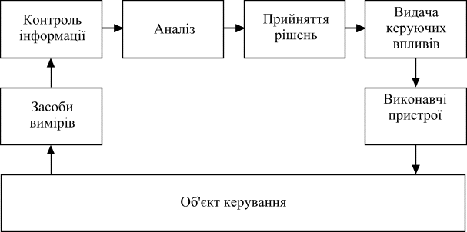
Рисунок 1.1 - Принцип дії АСК ТП
Керуюча система, разом з об'єктом керування, утворює автоматизований технологічний комплекс. Люди є необхідною складовою цієї системи керування. Якщо людина бере участь у процесі прийняття рішень щодо керування, то таку систему називають автоматизованою системою керування. Система, в якій людина не бере участь у процесі прийняття рішень, відома як система автоматичного керування (САУ).
Залежно від функціонального призначення системи керування, завдання керування можуть формулюватися по-різному. Найпростішим завданням є стабілізація керованої величини, коли потрібно з певною точністю підтримувати постійні параметри технологічного процесу. Наприклад, регулювання температури в приміщенні, яка змінюється через незбалансованість навколишнього середовища, за допомогою регулювання витрати теплоносія в системі опалення. Роль людини в такій автоматизованій системі керування полягає в установці номінального значення стабілізованої величини або в примусовому регулюванні витрати теплоносія (дистанційне керування).
У більш складних ситуаціях люди можуть, аналізуючи візуалізацію автоматизованої системи керування, змінити регулюючий закон з метою покращення якості регулювання (зменшення нестабільності контрольованого параметра) або економічної ефективності (зменшення витрат теплоносія для зниження платежів за енергоресурси).
Сучасні технічні засоби дозволяють вирішити цю проблему шляхом використання автоматизованих систем керування (АСК). АСК поєднують у собі керуючу систему та об'єкт керування, утворюючи комплекс, що забезпечує автоматизацію технологічних процесів.
Людина, як елемент системи керування, може брати участь у процесі прийняття рішень. У такому випадку система називається автоматизованою системою керування. Якщо людина не бере участь у процесі ухвалення рішень, то ми маємо справу з системою автоматичного керування (САУ).
Завдання керування в АСК можуть мати різні формулювання залежно від функціонального призначення системи. Одним з найпростіших завдань є стабілізація керованої величини, коли необхідно з певною точністю підтримувати постійними параметри технологічного процесу. Наприклад, можна використовувати АСК для підтримки сталої температури в приміщенні. У такому випадку температура є стабілізуемим параметром, а витрата циркулюючого теплоносія є керуючим впливом.
У складніших ситуаціях, людина може використовувати засоби візуалізації АСК, щоб аналізувати тренди та змінювати закон регулювання з метою поліпшення якості або економічної ефективності. Наприклад, можна змінювати уставку контрольованого параметра відповідно до часового графіку залежно від потреби. Це приклад програмного керування.
Адаптивні системи керування є ще складнішими, оскільки керуюча система має здатність змінювати свої параметри та структуру залежно від змін у середовищі або в самому об'єкті керування. Це дозволяє системі пристосовуватися до змінних умов і забезпечувати оптимальне функціонування.
Одним із прикладів адаптивних систем керування є системи автоматичного регулювання трафіку на дорогах. Вони використовують різні сенсори, такі як камери, датчики руху та датчики відстані, щоб збирати дані про потік автомобілів і виявляти затори або перевантажені ділянки доріг. На основі цих даних система адаптує сигналізацію світлофорів та регулює рух транспорту, забезпечуючи оптимальний розподіл трафіку і зменшуючи затори.
Ще одним прикладом є адаптивні системи керування в промисловості. Вони можуть використовуватися для автоматичного керування виробничими процесами, наприклад, виробництвом автомобілів. Завдяки збору даних з різних датчиків та аналізу цих даних, система може адаптувати параметри виробничого процесу, такі як швидкість конвеєра, температура печі або кількість матеріалу, що подається, для досягнення оптимальної продуктивності та якості.
Важливим аспектом адаптивних систем керування є здатність до самонавчання. Тобто система може навчатися на основі зібраних даних та вдосконалювати свої алгоритми роботи з часом. Це дозволяє системам стати більш ефективними та адаптивними до нових викликів і змін у середовищі.
Адаптивні системи керування також знаходять застосування в робототехніці, де вони допомагають роботам пристосовуватися до змінних умов і завдань. Наприклад, роботи можуть використовувати адаптивні алгоритми для навігації у незнайомому середовищі, виявлення перешкод і зміни свого руху для уникнення столкнення. Вони можуть також вчитися взаємодіяти з людьми та адаптувати свої стратегії роботи відповідно до потреб користувача.
Однією з головних переваг адаптивних систем керування є їх гнучкість і здатність до реагування на зміни. Вони можуть пристосовуватися до нових умов, розширювати свої можливості і оптимізувати свою роботу в реальному часі. Це робить їх особливо ефективними у динамічних і невизначених середовищах.
Проте, розробка і впровадження адаптивних систем керування можуть бути викликом, оскільки вони вимагають складних алгоритмів, великої кількості даних і потужних обчислювальних ресурсів. Крім того, важливо забезпечити безпеку і надійність цих систем, особливо якщо вони використовуються в критичних сферах, наприклад, в авіації або медицині.
Загалом, адаптивні системи керування відіграють важливу роль у різних галузях, де потрібна здатність до пристосування та оптимізації роботи в змінних умовах. Їх розвиток відкриває нові можливості для автоматизації та оптимізації процесів, що сп іввіднюють продуктивність, ефективність та безпеку різних систем і пристроїв. Наприклад, в енергетиці адаптивні системи керування можуть допомагати оптимізувати роботу електростанцій залежно від попиту на електроенергію і використання різних джерел енергії.
У сфері транспорту адаптивні системи керування можуть впливати на рух транспортних засобів, допомагати водіям приймати рішення з врахуванням дорожньої ситуації та дорожнього руху, а також забезпечувати безпеку та ефективність руху автомобілів.
У медицині адаптивні системи керування можуть допомагати відстежувати стан пацієнтів, контролювати подачу ліків або виробляти імпульси для стимуляції нервової системи. Вони можуть також адаптуватися до індивідуальних потреб пацієнта і оптимізувати лікування.
З розвитком штучного інтелекту та машинного навчання, адаптивні системи керування стають ще більш потужними і здатними до самонавчання. Вони можуть вчитися зі збору даних, аналізувати їх і адаптуватися до змінних умов. Це відкриває нові можливості для розвитку автоматизованих систем, які можуть самостійно пристосовуватися до навколишнього середовища і покращувати свою продуктивність з часом.
Урбанізація, зміни клімату, швидкий технологічний прогрес - всі ці фактори вимагають нових підходів до управління системами і пристроями. Адаптивні системи керування є одним з таких підходів, що дозволяють ефективно вирішувати складні завдання в різних галузях. Вони можуть бути особливо корисними в ситуаціях, коли потрібно швидко адаптуватися до змінних умов, збільшувати продуктивність, знижувати ризики або покращувати безпеку.
Адаптивні системи керування вимагають використання передових технологій, таких як сенсори, алгоритми машинного навчання, інтелектуальні алгоритми та системи зворотного зв'язку. Вони здатні отримувати вхідні дані в реальному часі, аналізувати їх і приймати рішення на основі отриманих даних. Застосування таких систем може покращити ефективність роботи, знизити витрати, покращити якість продукції або послуг і забезпечити більш безпечну та стабільну роботу системи.
Наприклад, в промисловості адаптивні системи керування можуть допомагати в оптимізації виробничих процесів, встановленні оптимальних параметрів обладнання, прогнозуванні витрат матеріалів та енергії, а також відстежуванні стану обладнання для попередження аварійних ситуацій.
У сфері інформаційних технологій адаптивні системи керування можуть забезпечувати автоматичне масштабування ресурсів, оптимізацію мережевих процесів і розподіл навантаження в залежності від потреб користувачів. Вони можуть адаптуватися до змінного обсягу даних і забезпечувати стабільну і надійну роботу систем.
Адаптивні системи керування також можуть мати значний вплив на сферу екології та стал ого розвитку. Вони можуть допомогти в ефективному управлінні енергетичними системами, включаючи розподіл та оптимізацію використання енергії. Наприклад, адаптивні системи керування енергоефективними будівлями можуть автоматично регулювати опалення, освітлення та вентиляцію в залежності від зовнішніх умов та потреб користувачів, що дозволяє знизити споживання енергії та забезпечити комфортні умови для проживання та роботи.
У сфері транспорту адаптивні системи керування можуть покращити безпеку та ефективність руху. Наприклад, системи адаптивного круїз-контролю в автомобілях можуть аналізувати дорожню ситуацію та автоматично регулювати швидкість для підтримки безпечного відстані між автомобілями. Також адаптивні системи керування транспортними потоками можуть оптимізувати розподіл руху, забезпечувати ефективну координацію світлофорів та маршрутів, що сприяє зменшенню заторів та викидів шкідливих речовин.
Крім того, адаптивні системи керування можуть мати велике значення в медичній галузі. Вони можуть допомагати в реал-таймі аналізувати медичні дані пацієнтів та робити прогнози стосовно їх стану. Це може допомогти лікарям приймати швидкі та точні рішення щодо діагностики та лікування, а також дозволяти більш ефективне використання ресурсів у медичних установах.
Узагальнюючи, адаптивні системи керування є потужним інструментом для оптимізац ції та покращення різних аспектів нашого життя. Вони дозволяють нам адаптуватись до змінних умов і вимог, забезпечуючи ефективне функціонування систем та задоволення потреб користувачів.
Однак, важливо зазначити, що впровадження адаптивних систем керування пов'язано з певними викликами. Наприклад, необхідно мати надійну та точну інформацію про зовнішні умови та параметри систем, на які впливає адаптація. Також потрібно враховувати можливі ризики та обмеження, пов'язані з безпекою, приватністю та етичними аспектами використання таких систем.
Крім того, адаптивні системи керування повинні бути гнучкими та легко налаштовуватись для врахування змінних потреб та умов. Необхідно розробляти алгоритми та моделі, які можуть враховувати широкий спектр сценаріїв та варіантів дії.
Однак, не дивлячись на ці виклики, адаптивні системи керування мають значний потенціал для поліпшення ефективності, безпеки та зручності в різних галузях. Вони можуть сприяти сталому розвитку, економії ресурсів та зменшенню негативного впливу на довкілля.
Таким чином, адаптивні системи керування відіграють важливу роль у сучасному світі і можуть мати значний вплив на наше життя. Постійне вдосконалення та інновації в цій галузі можуть привести до нових можливостей і досягнень, які сприятимуть нашому прогресу і добробуту.
Засоби обчислювальної техніки, які використовуються в автоматизованих системах керування технологічними процесами (АСК ТП), можуть бути скомпоновані в різні обчислювальні системи з різним функціональним призначенням. В літературі та на практиці використовуються кілька термінів для позначення таких систем, зокрема: КОМ, IОМ, IОК, КОС, IОС, ПТК та інші.
Керуючі обчислювальні машини (КОМ) відносяться до обчислювальних систем, які використовуються для контролю та керування виробничими процесами, включаючи безпосереднє цифрове керування. На базі КОМ будуються керуючі обчислювальні комплекси технічних і програмних засобів (КОК). Інформаційні обчислювальні машини (IОМ), з свого боку, використовуються головним чином для збору, обробки, контролю та надання інформації оператору. На базі IОМ будуються інформаційно-обчислювальні комплекси технічних і програмних засобів (IОК). Терміни КОС (керуюча обчислювальна система) і IОС (інформаційно-обчислювальна система) практично еквівалентні термінам КОК та IОК відповідно.
Ранні КОК і IОК, зазвичай, мали централізовану структуру та будувалися на базі однієї машини. Завдяки високій надійності цих машин, оскільки їх несправність могла призвести до відмови всієї АСК ТП, відповідальні функції контролю та керування резервувалися за допомогою автономних засобів.
Керування технологічними параметрами. ПТК дозволяє здійснювати автоматичне керування технологічними процесами на основі зібраної інформації. Він може встановлювати оптимальні значення параметрів, забезпечувати регуляцію, управління пристроями і пристроїв, реагувати на зміну умов та автоматично коригувати параметри для підтримки бажаного режиму роботи.
Моніторинг технологічного процесу. ПТК забезпечує постійний моніторинг роботи технологічного процесу шляхом збору даних з датчиків та аналізу їх значень. Це дозволяє оператору контролювати стан устаткування, виявляти відхилення від норми, передбачати можливі проблеми і приймати вчасні заходи для їх усунення.
Візуалізація інформації. ПТК надає можливість візуального відображення інформації для оператора. Завдяки дисплеям і графічним інтерфейсам оператор може спостерігати параметри процесу, отримувати графіки, діаграми, аларми та іншу інформацію у зручному форматі. Це спрощує сприйняття даних і допомагає оператору зробити швидкі та обґрунтовані рішення.
Журналізація і аналіз даних. ПТК зберігає історичні дані про роботу технологічного процесу, які можуть бути використані для подальшого аналізу і оптимізації. Це дозволяє виявляти тренди, здійснювати порівняльний аналіз, встановлювати залежності і виявляти можливі причини неполадок.
Підтримка прийняття рішень. ПТК надає оператору аналітичні інструменти для прийняття обґрунтованих рішень. Він може забезпечувати прогнозування результатів технологічних процесів, моделювання варіантів впливу параметрів, оцінку ризиків та ефективності рішень. Це допомагає оператору визначити оптимальні стратегії управління процесом і підвищує його ефективність.
Автоматизація рутинних операцій. ПТК дозволяє автоматизувати рутинні та повторювані операції, що зменшує втрати часу та зусиль оператора. Він може виконувати автоматичне управління пристроями, запускати та зупиняти процеси, збирати дані, аналізувати їх і виконувати інші завдання без прямого втручання оператора.
Зв'язок з іншими системами. ПТК може інтегруватись з іншими системами,такими як системи управління виробництвом, системи моніторингу, системи управління енергоефективністю тощо. Це дозволяє обмінюватись даними, координувати роботу різних систем і забезпечувати їх взаємодію для досягнення загальних цілей ефективного управління технологічними процесами.
Захист інформації. ПТК забезпечує захист конфіденційності, цілісності та доступності даних. Він використовує шифрування, автентифікацію, контроль доступу та інші заходи для запобігання несанкціонованому доступу до інформації та збереження цілісності даних.
Постійне вдосконалення технологічних процесів. ПТК надає можливість виконувати моніторинг, аналіз та оптимізацію технологічних процесів. Завдяки збору даних і аналітичним інструментам, оператор може виявляти слабкі місця, удосконалювати параметри процесу, зменшувати втрати та підвищувати продуктивність. Це допомагає забезпечувати постійний розвиток і покращення виробництва.
Моніторинг в режимі реального часу. ПТК забезпечує оператору можливість моніторити технологічні процеси в режимі реального часу. Він надає оператору доступ до актуальної інформації про стан обладнання, параметри процесу, якість виробленої продукції та інші важливі показники. Це дозволяє оперативно реагувати на зміни, виявляти аномалії та вживати необхідні заходи для забезпечення нормальної роботи процесу.
Підвищення безпеки праці. ПТК допомагає забезпечити безпеку праці виробничого персоналу. Він може контролювати роботу обладнання, виявляти потенційно небезпечні ситуації, надавати оператору попередження та рекомендації щодо заходів безпеки. Такий моніторинг дозволяє запобігти аваріям, травмам та інцидентам на робочому місці.
Зменшення впливу на довкілля. ПТК може впливати на зменшення негативного впливу технологічних процесів на довкілля. Він дозволяє контролювати та оптимізувати споживання ресурсів, впливати на енергое фективність процесів, впроваджувати екологічно чисті технології та рішення. Це може включати моніторинг рівня викидів шкідливих речовин, оптимізацію використання енергії, управління відходами та інші заходи, спрямовані на збереження навколишнього середовища. Застосування ПТК може сприяти створенню сталих та екологічно відповідальних виробничих процесів.
Забезпечення якості продукції. ПТК дозволяє виявляти відхилення від установлених стандартів якості продукції. Шляхом постійного моніторингу та аналізу даних, оператор може реагувати на відхилення, виявляти причини неполадок та вживати відповідних заходів для забезпечення високої якості виробленої продукції. Це сприяє задоволенню потреб споживачів, зміцненню репутації підприємства та забезпеченню конкурентоспроможності на ринку.
Збільшення автоматизації та ефективності виробництва. ПТК дозволяє автоматизувати багато процесів та оптимізувати виробничі потоки. Застосування автоматичного контролю, інтеграція різних систем та автоматизованих рішень допомагають знизити витрати на робочу силу, підвищити швидкість виробництва, знизити кількість помилок та покращити загальну ефективність процесів.
Збільшення конкурентоспроможності. Використання ПТК може допомогти підприємствам збільшити свою конкурентоспроможність на ринку. Шляхом впровадження передових технологій і систем управління, підприємства можуть поліпшити якість своїх товарів та послуг, знизити витрати, скоротити час виробництва і впровадження нових продуктів на ринок. В результаті цього підприємство може отримати перевагу перед конкурентами і зайняти сильну позицію на ринку.
Розвиток інновацій. ПТК сприяє стимулюванню інноваційного потенціалу підприємства. Застосування передових технологій, автоматизація процесів і аналіз даних можуть створити умови для пошуку нових ідей, вдосконалення продуктів та послуг, розробки нових ринків і підходів до бізнесу. Це сприяє сталому розвитку підприємства і може відкривати нові можливості для розширення його діяльності.
Забезпечення безпеки праці. ПТК може допомогти забезпечити безпеку праці та знизити ризики для працівників. Впровадження автоматичних систем контролю, моніторингу та захисту дозволяє уникнути потенційно небезпечних ситуацій, знизити кількість нещасних випадків на виробництві та покращити умови праці.
Покращення управління. ПТК надає підприємствам більш повну інформацію про їхню діяльність, дозволяє проводити аналіз та прогнозування, а також приймати керівництву обґрунтовані рішення. Інтеграція різних систем управління, включаючи фінансові, логістичні та кадрові, дозволяє керівникам отримувати комплексну картину підприємницької діяльності та ефективно координувати всі процеси. Це сприяє зростанню ефективності управління, оптимізації ресурсів та підвищенню продуктивності.
Підвищення задоволеності клієнтів. Застосування передових технологій може поліпшити якість обслуговування клієнтів та задоволення їхніх потреб. Наприклад, автоматизація процесу замовлення та доставки товарів може знизити час очікування та покращити точність виконання замовлень. Також, використання аналітичних інструментів дозволяє збирати та аналізувати дані про клієнтів, їхні вподобання та потреби, що допомагає персоналу підприємства надавати індивідуальне та персоналізоване обслуговування.
Екологічна сталість. Впровадження ПТК може сприяти зменшенню негативного впливу підприємства на довкілля. Використання енергоефективних технологій, оптимізація використання ресурсів, утилізація відходів та розробка екологічно чистих продуктів можуть знизити викиди забруднюючих речовин і .
Розвиток інновацій. Впровадження ПТК сприяє стимулюванню інноваційного потенціалу підприємства. Нові технології дозволяють підприємствам створювати і впроваджувати нові продукти, послуги та процеси, що дає їм конкурентну перевагу на ринку. Крім того, ПТК сприяє залученню талановитих фахівців із сфери інновацій, що допомагає створювати творчу та стимулюючу робочу атмосферу.
Збільшення безпеки та зниження ризиків. Впровадження ПТК дозволяє підприємствам виявляти та усувати потенційні ризики та загрози забезпечувати безпеку праці та даних. Використання автоматизованих систем контролю та моніторингу дозволяє вчасно виявляти відхилення та запобігати негативним наслідкам. Крім того, ПТК сприяє впровадженню заходів кібербезпеки та захисту інформації.
Підвищення конкурентоспроможності. Впровадження ПТК дозволяє підприємствам стати більш конкурентоспроможними на ринку. Завдяки автоматизації та оптимізації процесів, підприємства здатні швидше та ефективніше виконувати замовлення, підвищувати якість продукції та послуг, знижувати витрати. Це дозволяє залучати більше клієнтів, збільшувати частку ринку і зміцнювати своє положення.

Розділ 2. КОРОТКА ХАРАКТЕРИСТИКА ПРОЦЕСУ
КОНВЕРСІЇ СО У ВИРОБНИЦТВІ АМІАКУ
2.1 Загальна характеристика виробництва
Основними стадіями виробництва аміаку є:
- стиск природного газу;
- очищення природного газу від сірчистих з'єднань;
- парова каталітична конверсія метану в трубчастій печі;
- пароповітряна конверсія залишкового метану в шахтному конверторі;
- двоступінчата конверсія окису вуглецю на середнє температурному і низькотемпературному каталізаторах;
- карсолове очищення газу від вуглекислоти;
- тонке очищення азотоводневої суміші від оксиду й діоксиду вуглецю шляхом їхнього гідрування;
- стиск очищеному углеводневої суміші;
- синтез аміаку.
Для забезпечення додатковим холодоагентом окремих стадій виробництва передбачені абсорбционно – холодильні установки. Охолодження технологічних потоків і конденсації пари турбін, в основному, здійснюється повітрям. Забезпечення виробництва охолодженою водою здійснюється двома водооборотними циклами. У пусковий період забезпечення парою здійснюється від пускового казанового агрегату[6].

2.2 Фізико-хімічні властивості продукції
Кінцевим продуктом виробництва є аміак – безбарвна прозора рідина. Аміак у рідкому й газоподібному виді має різкий дратівний захід.
Об'ємна вага рідкого аміаку при температурі мінус 12°С и тиску 0,173 МПа рівний 654 кг/м³; газоподібного аміаку при тиску 0,173 МПа й температурі мінус 12°С – 2,21 кг/м³; температура кипіння при нормальному тиску рівна мінус 33,5°С.
Аміак добре розчиняється у воді, утворюючи гідрат окису амонію; вибухонебезпечний у суміші з повітрям. Він має токсичні властивості: викликає гостре роздратування слизуватої оболонки дихальних шляхів, сльозотечію, ядуха, опіки.
Аміак є сировиною для одержання азотної кислоти, аміачної селітри, синтетичного карбаміду. Застосовується в якості добрива, у холодильній техніці й медицині.
2.3 Фізико-хімічні основи процесу синтезу аміаку
Конверсія оксиду вуглецю прийнята по ІІ ступеневій схемі:
І ступінь - на середньотемпературному каталізаторі, ІІ ступінь - на низькотемпературному каталізаторі.
Конвертований газ надходить у конвертор оксиду вуглецю I ступеня 114 з температурою по ТА110 583÷653К (320÷380^{о}С), з об'ємним співвідношенням пар:газ 0,58 м³ пара на 1 м³ газа.
Для зменшення діаметра апарата, рівномірного розподілу газу, а також для зниження втрат тиску в системі, конвертор оксиду вуглецю I ступеню прийнят радіальної конструкції.
У конверторі оксиду вуглецю I ступеню на железохромовом каталізаторі при температурі на виході по Т147 не більш 723К (450^{о}С), об'ємної швидкості по сухому газі на виході 1360 м³/м³ кат.ч. відбувається конверсія оксиду вуглецю з водяною парою по реакції:

CO + H₂O → CO₂ + H₂ + Q (2.1)

Залишкова об'ємна частка оксиду вуглецю після конвертора Ι ступеню становить не більше 4% (на сухий газ) [6].

2.4 Технологічна схема й апаратурне оформлення процесу синтезу аміаку
Об'ємна частка оксиду вуглецю в газі контролюється ЦПК за допомогою автоматичного газоаналізатора QA 131 (аналізна точка Qn 135).
Після конвертора оксиду вуглецю I ступени 114 тепло парогазової суміші використається для одержання насиченої пари тиском 10,55 МПа (105,5 кгс/см²) у казані-утилізаторі 115. При цьому парогазова суміш прохолоджується до температури по T-139 не більше 608К (335^{о}С).
Потім парогазова суміш охолоджується до температури 473÷513К (200÷250^{о}С) по ТА111 у підігрівнику 116, нагріваючи при цьому очищений від CO₂ конвертований газ перед метануванням до 553÷593К (280÷320^{о}С).
Після підігрівника 116 парогазова суміш із температурою 473÷517К (200÷250^{о}С) надходить у конвертор оксиду вуглецю II ступеню 117 з об'ємним співвідношенням пар:газ 0,46 м³пара на 1 м³ газа.
Температура парогазової суміші (ТА 111) перед конвертором оксиду вуглецю II ступеню регулюється перепуском конвертованого газу по байпасу казана-утилізатора 115 через заслінку ТС 111 і зміною температури очищеного від СО₂ конвертованого газу на вході в підігрівник 116, регулюючи положення заслінок HCV 110 й HCV 111 на вхідний і байпасній лініях теплообмінника 119.
На байпасі казана-утилізатора 115 після заслінки TCV 111 є лінія скидання газу на смолоскип у період пуску й зупинки через електрозасувку HCV 113, керовану з ЦПК.
У конверторі 117 розміщено дві паралельно працюючі полки. Рівномірна подача газу на кожну полицю забезпечується перерозподільними заслінками BFV-3/1,2.
У конверторі оксиду вуглецю II ступеню на низькотемпературному каталізаторі при об'ємній швидкості по сухому газі на вході 1950 м³. газу /м³ кат. ч. відбувається конверсія оксиду вуглецю з водяною парою до об'ємної частки оксиду вуглецю в конвертованому газі не більше 0,85% (на сухий газ).
Об'ємна частка оксиду вуглецю в газі після конверсії контролюється в ЦПК за допомогою автоматичного газоаналізатора QA 132 (аналізна точка Qn 138).
Після конвертора оксиду вуглецю II ступеню газ із температурою не більше 533К (260⁰С) направляється в кип'ятильники МЭА розчину 304, де прохолоджується до температури не більше 413К (140⁰С).
Для запобігання розчину МЭА від розкладання парогазова суміш до надходження в кип'ятильники прохолоджується до температури не більше 453К (180⁰С) в охолоджувачі 145 упорскуванням газового конденсату.
Подача газового конденсату здійснюється насосами 127 із сепаратора МЭА очищення 308.
У ЦПК передбачається світлозвукова сигналізація відхилення параметрів від норми й сигналізація роботи насосів.
Після кип'ятильників парогазова суміш прохолоджується в теплоізолюющих абсорбційно-холодильних установках Тисп.=(-10⁰С и +1⁰С) до температури не більше 378К (105⁰С).
Далі конвертована парогазова суміш надходить у підігрівник 119 і прохолоджується до температури не більше 373К (100⁰С), віддаючи тепло очищенному від СО₂ конвертованому газу, при цьому очищений від СО₂ газ нагрівається до температури 343 ÷ 370К (70 ÷ 97⁰С) у підігрівнику 119 і до температури 553÷593К (280÷320⁰С) у підігрівнику 116, після чого направляється на метанування.
Остаточне охолодження конвертованої парогазової суміші до температури не більше 323К (50⁰С) відбувається в апараті повітряного охолодження 120. Підтримка необхідної температури здійснюється в літню пору - зволоженням охолодного повітря за рахунок упорскування знесоленої води, узимку - зміною числа працюючих вентиляторів.
Після апаратів повітряного охолодження газ проходить сепаратор-влагоотделитель 123 і направляється на очищення від СО₂ моноэтаноламіновим розчином.
У сепараторе - влагоотделителе передбачається автоматичне регулювання рівня LCA 101 і сигналізація максимального й мінімального рівня. 6].
Функціональна схема стадії конверсії оксиду вуглецю у виробництві аміаку приведена на рис.1
Регламентні значення технологічних параметрів наведені в таблиці 2.1.
Таблиця 2.1 - Регламентні значення технологічних параметрів
Найменування об'єкта  керування | Найменування технологічного  параметра, одиниця виміру | Номінальне значення  параметра | Припустиме відхилення
Конвертор СО 1-ї ступені | температура на вході в реактор, °С,  не більш | 350 | 30
Конвертор СО 1-ї ступені | температура в зоні каталізатора, °C, не більш | 450 | -10
Конвертор СО 1-ї ступені | температура стінки, °C, не більш | 120 | 10
Конвертор СО 1-ї ступені | температура на виході з конвертора, °C, не більш | 450 | 10
Конвертор СО 1-ї ступені | тиск у конверторі, кг/см², не більш | 45 | 3
Конвертор СО 1-ї ступені | перепад тиску на реакторі, кг/см² | 2,5 | 0,1

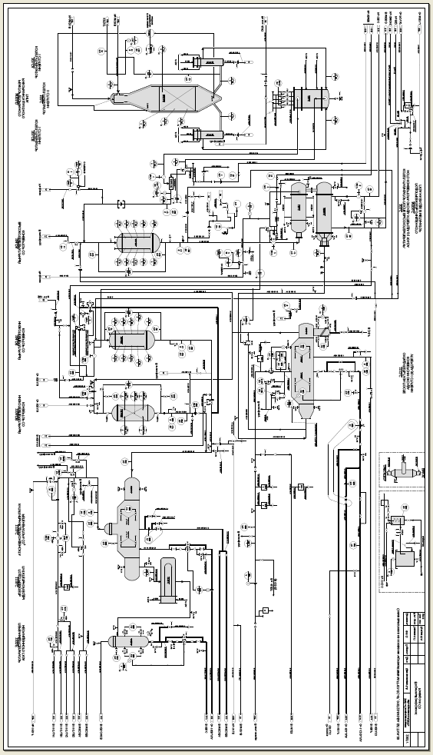
Рисунок 2.1. Функціональна схема стадії Ι ступеня конверсії
оксиду вуглецю у виробництві аміаку

Розділ 3. АНАЛІЗ ПРОЦЕСУ КОНВЕРСІЇ СО
ЯК ОБ'ЄКТА КЕРУВАННЯ

Об′єктом контролю та управління є реактор першого конвертора СО у виробництві аміаку.
Об′єкт контролю та управління характеризується наступними показниками:
- кількість аналогових сигналів середнього рівня (4-20 мА ) 220, зокрема БРГ - 84, станція висушування – 16;
- аналогові сигнали з пороговим пристроєм 65, зокрема 30 для процесу, 35 для сигналізації;
- кількість аналогових виходів на БЦК (безпосереднє цифрове керування) – 42;
- кількість дискретних вхідних сигналів типу «сухий контакт» (стан блокувань, клапанів відсікачів, стан обладнання, сигналізація) - 91, зокрема стан обладнання - 21, сухий контакт (1А – 220В) - 20, з гальванічним розділенням для станції висушування - 1, ручного керування – 6 (1 з гальвнічним розділенням), стан відсічних клапанів - 34, сухий контакт на табло сигналізації – 9;
- кількість ручних уводів (констант, значень лабораторних аналізів) - 1024;
- кількість розрахункових параметрів – 100;
- кількість оперативних груп по 8 параметрів з динамічною зміною складу - 10, зі статичною зміною складу – 64;
- кількість детальних дисплейних фрагментів: для вимірюваних параметрів – 220; для розрахункових параметрів – 100;
- кількість мнемосхем – 25, зокрема 1 – загальна схема функціонально пов′язаних блоків;
- кількість оперативних трендів по 8 параметрів – 30;
- кількість параметрів добової архівації – 220;
- кількість параметрів місячної архівації – 30;
- кількість параметрів річної архівації – 30;
- кількість рапортів – 6;
- кількість аналогових і дискретних параметрів для формування технологічної ситуації та виявлення причин спрацювання блокувань - дискретних 220
- кількість регуляторів супервізорного керування – 42.

3.1. Аналіз вхідних аналогових і дискретних сигналів АСК ТП

Перелік дискретних вхідних сигналів наведено в табл. 3.1.

Таблиця 3.1. - Перелік дискретних вхідних сигналів
Найменування параметра | Стан | Тип первинного перетворювача | Сигналізація
Найменування параметра | Стан | Тип первинного перетворювача | Поперед-жувальна | аварійна
Кінцевик відкриття клапану газу на байпасі | Н.Р. | Кінцевик | + | +
Кінцевик закриття клапану газу на байпасі | Н.Р. | Кінцевик | + | -

Перелік всіх аналогових і дискретних вихідних сигналів наведено в табл. 3.2 і 3.3 відповідно.

Таблиця 3.2. - Перелік дискретних вихідних сигналів
Найменування параметра | Тип ВМ | Навантаження | Робоча напруга | Робочий струм
Команда на електромагніт запуску насосу | МКТ-4-2 | Індукт.  Н.З. | -27В | 1А

Таблиця 3.3. -Перелік аналогових вихідних сигналів

Найменування параметра | Тип ВМ | Діапазон дії ВМ | Робоча напруга | Діапазон вихідного сигналу ВМ
Температура газу на вході у низькотемпературний конвертор | Ду -150  Виконання НЗ | 25 мм | -27В | 0-100 %

3.2. Об’єкт автоматизації, його склад, режими роботи та умови експлуатації
Об'єктом автоматизації є реактор другого конвертора СО у виробництві аміаку, що оснащується новою системою керування.
Відділення конверсії складається з таких основних систем і механізмів:
- системи маслозабезпечення;
- вхідного тракту з повітрязабірними камерами, повітряочищувачами;
- системи обігріву та системи вентиляції відсіків агрегату та маслобаків;
- системи електроживлення;
- системи пожежегасіння;
- системи виявлення загазованості;
- апаратури первинних перетворювачів;
АСК реактором другого конвертора СО складається з:
- виконавчих механізмів;
Режим роботи – беззупинний з періодичним зовнішнім оглядом та регламентними роботами під час його зупину та ремонту.

Тривалість капітального ремонту через кожні 25000 годин роботи – не більше 360 годин.
Середньорічний коефіцієнт використання за часом – не менше 0,8.

Умови експлуатації. Технічні засоби АСК реактором першого конвертора СО у виробництві аміаку в приміщенні операторної та експлуатуються в таких умовах:
- мінімальна температура навколишнього повітря – плюс 5 °С;
- максимальна температура навколишнього повітря – плюс 40 °С;
- відносна вологість від 40 до 80 %;
- атмосферний тиск вiд 84 кПа до 106,7 кПа.
Характеристика місця установки технічних засобів АСК відповідно до „ПУЄ (Правила устройств электроустановок)” та ОНТП 24-86: операторна - вибухобезпечне приміщення з нормальним навколишнім середовищем, категорія Д.
3.3. Структурно-логичний аналіз об'єктів управління
Технологічний об'єкт керування - це сукупність технологічного устаткування й реалізованого на ньому по відповідному регламенту технологічного процесу. У загальному випадку аналіз технологічного процесу як об'єкта керування передбачає наступне:
- визначення параметрів, які впливають на технологічний процес і за допомогою яких він проводиться, а також до визначення їхніх номінальних значень;
- визначення параметрів, які підлягають обов'язковому автоматичному контролю.
Для забезпечення нормального протікання технологічного процесу необхідне дотримання норм технологічного регламенту. Для забезпечення нормального режиму протікання процесу необхідно контролювати наступні параметри:
- Витрату газу по байпасу повз казан-утилізатор;
- температуру газу на вході в конвертор.
Основним завданням стадії Ι ступеня конверсії СО у виробництві аміаку за допомогою високо й низькотемпературної конверсії є одержання очищеного конвертованого газу із залишковою об'ємною часткою оксиду вуглецю (ІІ) не більше 0,85%. Тому об'єктами керування стадії Ι ступеня конверсії СО у виробництві аміаку є:
- трубопровід газу;
- високотемпературний конвертор.
3.3.1 Трубопровід газу
Вихідні параметри підлягають постійному контролю, а інформація про них реєструється в трендах ЕОМ АСК ТП. Відповідно до умов технологічного процесу, до параметрів, за допомогою яких можливо управляти процесом відносять витрату конвертованого газу.
Складемо структурно-логічну схему трубопроводу як об'єкта контролю. Трубопровід - це важливий об'єкт керування, оскільки за допомогою регулюючих органів можна змінювати витрати або тиск матеріального потоку, що перебуває в технологічному апарату. Втрата тиску в трубопроводі під час руху в ньому реальної рідини обумовлена опором на тертя й місцеві опори. Для трубопроводу як об'єкта керування місцеві опори відбуваються за рахунок діафрагми, ротаметра й регулюючої апаратури. Трубопровід відноситься до інерційних об'єктів, вихідними параметрами якого є тиск після регулюючого органа, а вхідними - витрата матеріального потоку.
Структурно-логічна схема трубопроводу газу приведена на рисунку 3.2
Т S

F_{г} P

Рисунок 3.2. Структурно-логічна схема трубопроводу

3.3.2 Конвертор
Аналізуючи конвертор як об'єкт керування можна зробити наступні висновки:
- вихідними координатами даного об'єкта, тобто параметрами, що підлягають регулюванню, є: концентрація СО у конвертованому газі Q на виході з конвертора, температура газу Т у зоні каталізатора;
- вхідними (регулюючими) координатами є: витрата газової суміші ;
- координатами, що обурюють, тобто параметрами, які впливають на вихідні координати, але не можуть бути регулюючими, є: тиск Р, температура газопаровой суміші Т, співвідношення газ : пара, а також концентрація Q оксиду вуглецю (ІІ) у газі при надходженні на стадію конверсії.
Структурно-логічна схема конвертора наведена на рисунке 3.2.

Г:П
Q_{со}
Q_{со}
Q_{со}
Q_{с}
Т
Р

F_{п}
Т
F_{г}

Рис. 3.2. Структурно-логічна схема конвертора

3.4. Систематизація параметрів, що підлягають автоматичному контролю, регулюванню, сигналізації й блокуванню

Систематизація параметрів, що підлягають автоматичному контролю, наведена в таблиці 3.3.
Таблиця 3.3. – Номінальні значення технологічних параметрів
Найменування об'єкта керування | Найменування технологічного параметра, одиниця виміру | Значення параметра
Високо-  температурний  конвертор | Температура газу на вході,min,max ⁰С  Температура газу в зоні каталізатора, max ⁰С  Перепад давления газа , min,max МПа | 371,390  435  0.05,0.13
Низько-  температурний  конвертор | Температура газу на вході, min,max ⁰С  Температура газу в зоні каталізатора, max ⁰С  Перепад тиску газу, min,max МПа  Концентрація СО (II) на виході, max % | 190,240  290  0.02,0.1  0,08

Систематизація параметрів, що підлягають сигналізації, наведена в таблиці 3.4.

Таблиця 3.4. – Параметри, що підлягають сигналізації
Найменування об'єкта керування | Найменування технологічного параметра, одиниця виміру | Значення параметра | Вид сигналізації
Високотепе-  ратурний  конвертор | Температура газу в зоні каталізатора, max ⁰С  Перепад тиску газу,min,max МПа | 371,390  0.05,0.13 | Світова и звукова  – // –
Низькотемпературний  конвертор | Температура газу на вході, min,max ⁰С  Температура газу в зоні каталізатора, max ⁰С  Перепад тиску газа, min,max МПа  Концентрація СО (II) на виході max, % | 190,240  290  0.02,0.1  0,08 | – // –  – // –  – // –  – // –

При пуску й виникненні аварійної ситуації й захисту технологічного встаткування передбачена система автоматичного блокування відкриття електрозасувки для скидання газу на смолоскипову установку.

3.5. Аналіз існуючих систем автоматичного контролю, регулювання, сигналізації й блокування
Аналіз існуючих систем автоматизації реактором першого конвертора СО виконується на базі діючого виробництва аміаку ЗАТ " Об'єднання АЗОТ ". У процесі аналізу вивчені системи автоматизації даної стадії.
Всі технологічні параметри, зазначені в таблиці 3.4, контролюються автоматично. Системи автоматичного контролю цих параметрів є однієї зі складових частин КІСУ. Інформація виводиться на вторинні прилади.
Для оповіщення оперативного персоналу про відхилення технологічних параметрів від норми передбачена система автоматичної сигналізації.
Розділ 4. Технічний проект КІСУ ПЕРШИМ РЕАКТОРОМ ПРОЦЕСУ КОНВЕРСІЇ СО
4.1 Призначення й ціль створення системи
Комп'ютерна - інтегрована система управління призначена для автоматизованого керування по виконанню функцій автоматизованого керування встаткуванням, керування, контролю й захисту для забезпечення безаварійної роботи технологічного процесу в режимах тривалої роботи й зупинки.
Метою даної роботи є створення КІСУ ТП на базі сучасних засобів мікропроцесорної техніки.
Метою створення даної системи є:
- підвищення ефективності й оперативності керування за рахунок використання сучасних технічних засобів контролю й керування;
- спрощення для оперативного персоналу процесів пуску, зупинки й ведення процесу керування;
- забезпечення експлуатаційної готовності, стабільності й безперебійної роботи установки, запобігання аварійних ситуацій, забезпечення надійної роботи;
- захист шляхом зупинки при аварійній ситуації;
- збільшення технічного ресурсу;
- забезпечення персоналу достатньою, достовірною й своєчасною інформацією про хід технологічних процесів і стан устаткування для ведення оперативного керування;
- поліпшення використання резервів потужності;
- поліпшення культури обслуговування, зменшення часу на технічне обслуговування й ремонт;
- блокування некоректних дій оперативного персоналу;
- поліпшення форм звітності й економічного аналізу діяльності об'єкта автоматизації.
4.2 Розробка функціональної схеми автоматизації
першого реактора процесу конверсії СО
Функціональна схема є основним технічним документом, що визначають функціонально – блокову структуру інформаційно – вимірювальних систем контролю й керування.
Основним завданням, розв'язуваної при розробці функціональних схем систем автоматизації, є одержання достовірної вимірювальної інформації про стан технологічного процесу й устаткування. Це завдання вирішене на підставі аналізу технологічного процесу й розроблених структурних схем інформаціоно - вимірювальних каналів, а також на підставі вимог, пропонованих до точності виміру технологічних параметрів.
Функціональна схема автоматизації виконана спрощеним способом і представлено на рисунку . Зображення й позначення засобів автоматизації виконані за ДСТ 21.404.
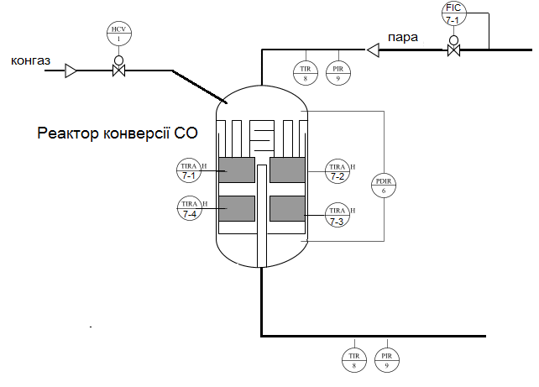
Рисунок 4.1 - Функціональна схема автоматизації першого реактора
процесу конверсії СО

4.3 Розробка системи візуалізації АРМ оператора
Реалізацію проектних рішень по візуалізації виконаємо із застосуванням програмного пакету «Інтегроване середовище розробки TRACE MODE 6 версії 6.06» російської фірми Adastra Research Group, LTD.
Даний пакет призначений для проектування й експлуатації розподілених автоматизованих систем керування, має потужні засоби для створення розподілених ієрархічних АСК ТП, що включають у себе до трьох рівнів ієрархії: рівень контролерів – нижній рівень; рівень операторських станцій – верхній рівень; адміністративний рівень [7].

4.3.1 Загальні принципи візуалізаії АРМ оператора
У данному проекті передбачимо автоматизоване рабоче місце (далі – АРМ) оператора, яке дозволить управляти технологічним процесом. На ньому основним інтерфейсом зв'язки оператора із системою є персональний комп'ютер. На АРМ операторові буде надаваться наступна інформація:
- поточне значення параметрів технологічного процесу в цифровому виді;
- зміна значень параметрів технологічного процесу в часі;
- стан технологічного оснащення й технічні засоби системи;
- досягнення параметрів процесу технологічних (попереджувальних) і аварійних уставок сигналізації «max» або «min»;
- режими роботи контурів регулювання.
Надання інформації буде здійснюваться на дисплеї АРМ оператора за рахунок наступних графічних екранів:
- оглядового фрагменту мнемосхеми управління технологічним процесом;
- трендів реального часу параметрів процесу.
Керування технологічним процесом буде здійснюваться за домогою вспливаючих вікон панелі регуляторів технологічних параметрів.

4.3.2 Розробка операторського інтерфейсу КІСУ ТП
4.3.2.1 Оглядовий фрагмент мнемосхеми управління
технологічним процесом
Оглядовий фрагмент мнемосхеми управління технологічним процесом є основною формою інтерфейсу (зв'язки) оператора з технологічним процесом. За допомогою даної мнемосхеми оператор одержує оперативну інформацію про поточний режим технологічного процесу й може впливати на цей процес.
Спочатку відкриємо інтегровану систему розробки і з допомогою натискування лівої кнопки маніпулятора типа «миша» (далі – ЛКМ) по іконці створимо новий проект. В якості стилю розробки виберемо «Стандартний» (рисунок 4.2).
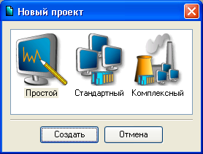
Рисунок 4.2 - Вікно створення нового проекту
Після проведення підготовчих заходів збережемо виконану роботу, натиснувши ЛКМ на іконку і вказавши ім'я «Реактор_конверсії_СО.prj».
Для цього перейдемо до шару «Шаблони_екранів» і створимо в ньому компонент «Екран#1» (рисунок 4.3).
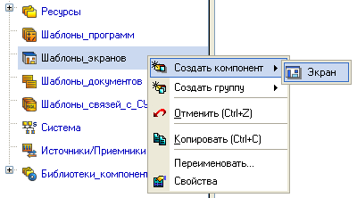
Рисунок 4.3 - Вікно створення в шарі «Шаблони_екранів»
компонента «Екран#1»
На створеному екрані будуть відображатися технологічні параметри; з нього ж будемо здійснювати формування задання на підтримку параметрів (див. рисунок 4.4).
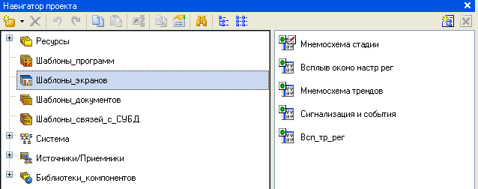
Рисунок 4.4 - Вікно створення екранів
Призначимо аргументи шаблону екрана «Мнемосхема стадии». Для цього правої кнопки маніпулятора типа «миша» (далі – ПКМ) натиснемо на створеному шаблоні екрану і виберемо з випливаючого списку пункт «Властивості». Далі перейдемо на закладку «Аргументи». Тут і далі іконкою створюються необхідні аргументи, задаються їх імена, тип, тип даних, значення за замовчуванням, прив'язки, прапорці тощо (рисунок 4.5).
Ті аргументи, значення котрих будуть відображатися на екрані, мають тип «IN», а ті, що задаються з клавіатури АРМ, відображаються на екрані та пересилаються в PC-based контролер, мають тип «OUT». У процедурі автопобудови каналів від шаблонів автоприв'язка аргументів буде здійснюватися відповідно до атрибутів «Реальне і вхідне значення каналів».
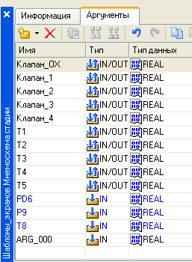
Рисунок 4.5 - Вікно створення аргументів
З допомогою графічних елементів (далі - ГЕ) створимо статичну частину екрану «Мнемосхема стадии», показано на рисунку 4.6.
Так як для АРМ буде розроблено ще екрани «Мнемосхема трендов» і «Сигнализация и события», то для здійснення переходів між екранами необхідно передбачити відповідні засоби. В якості таких будемо використовувати ГЕ - кнопку виклику вікна трендів параметрів процесу та кнопку виклику вікна сігналізації (див. рисунок 4.7).
У лівому верхньому куті фрагменту мнемосхеми управління технологічним процесом передбачен ГЕ для виведеня поточної дати й часу (див. рисунок 4.8).

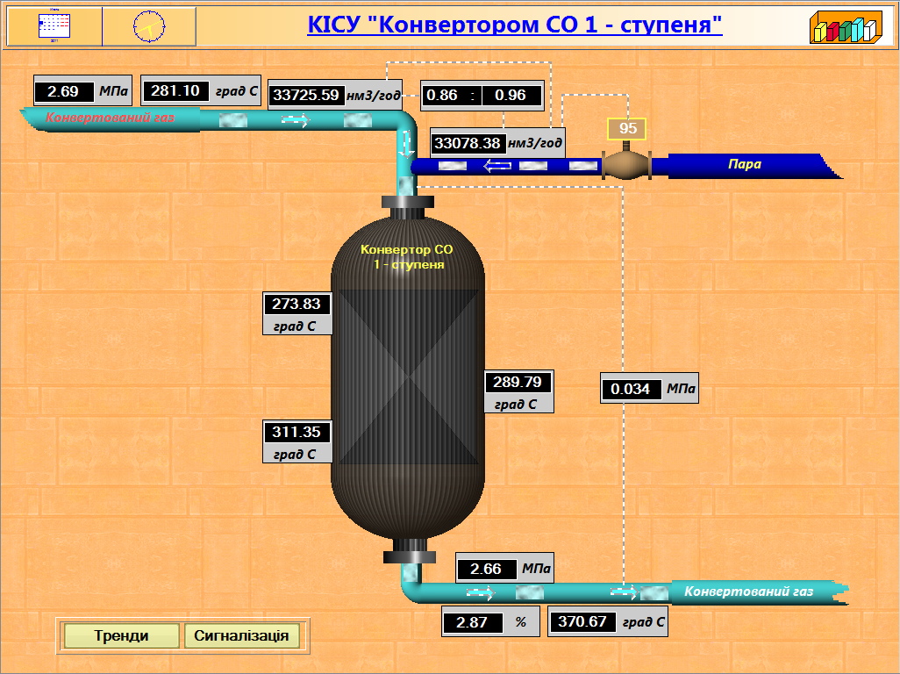
Рисунок 4.6 - Вікно статичної моделі екрану «Мнемосхема стадии»

Рисунок 4.7 - Кнопки виклику вікон сігналізації і трендів параметрів процесу
Рисунок 4.8 - ГЕ для виведеня поточної дати й часу

4.3.2.2 Тренди реального часу параметрів процесу
Тренди реального часу являють собою графіки зміни значень параметрів технологічного процесу у часі. За допомогою трендів реального часу оператор одержує оперативну інформацію для оцінки поточного стану й прогнозування режиму роботи як окремих вузлів, так і всього установки в цілому. Значення параметрів на трендах відображається у вигляді крапок на графіку, які з'єднані безперервною лінією й масштабовані відповідно до заданих верхньої й нижньої границь шкали.
При цьому горизонтальна вісь – це вісь часу, а вертикальна вісь – вісь зміни параметра в інженерних одиницях.
З допомогою ГЕ створимо статичну частину екрану «Мнемосхема трендов» зображену на рисунку 4.9.
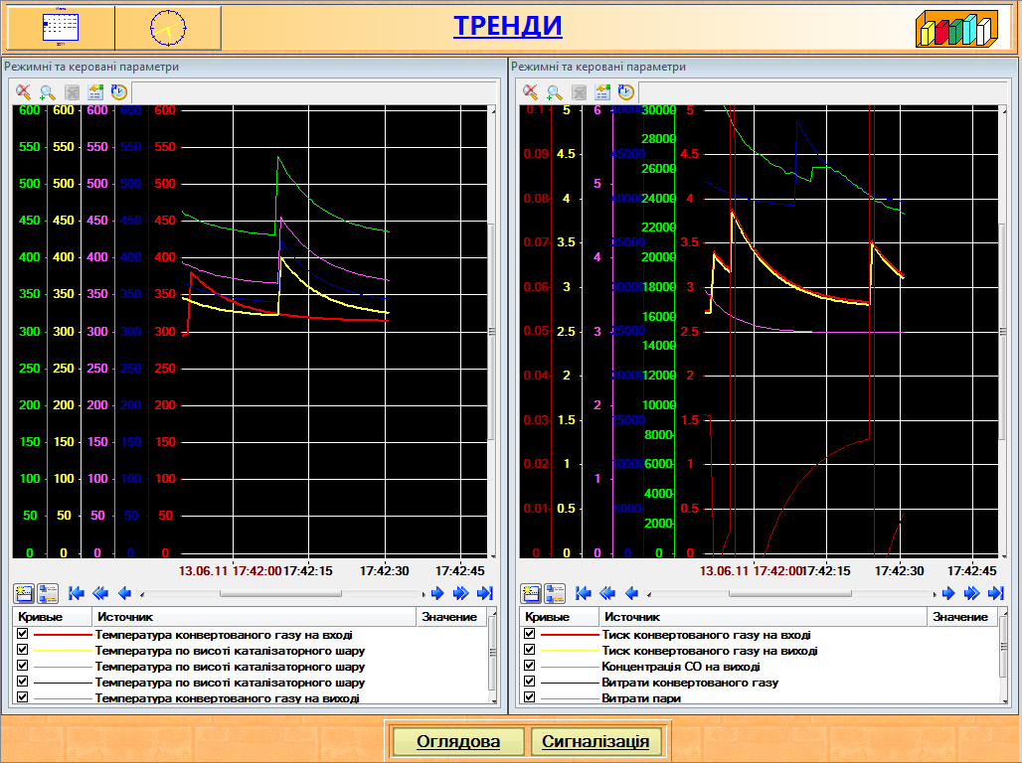
Рисунок 4.9 - Вікно статичної моделі екрану «Мнемосхема трендов»
У нижній частині вікна наведений перелік параметрів, що входять у групу тренда.
У нижній частині поля графіка відображаються:
- поточна шкала по осі часу;
- кнопки зрушення тренда вліво й вправо з різною швидкістю;
Кнопка плавного прокручування вправо
Кнопка середнього прокручування вправо
Кнопка швидкого прокручування вправо
Кнопка плавного прокручування вліво
Кнопка середнього прокручування вліво
Кнопка швидкого прокручування вліво
Так само як для екрану «Мнемосхема стадии» на на цьому єкрані для здійснення переходу між екранами передбачена кнопка виклику вікна оглядового фрагменту мнемосхеми управління і кнопка виклику вікна сігналізації (див. рисунок 4.10).

Рисунок 4.10 - Кнопка виклику вікон оглядового фрагменту мнемосхеми

У лівому верхньому куті також передбачен ГЕ для виведеня поточної дати й часу, зображений на рисуноку 4.8.
4.3.2.3 Оверлеї регуляторів
Оперативний контроль над функціонуванням систем регулювання здійснюється шляхом відповідного спливаючого вікна панелі керування регулятором - оверлея регулятора.
У даному випадку оверлея регулятора представлен двома спливаючими вікнами – панелі параметрів регулятора й вікна тренда регулятора.
Виклик оверлея проводиться з фрагмента мнемосхеми підведенням курсору типу «миша» у область відповідного клапана й натисканням ЛКМ.
Загальний вид оверлея регулятора на прикладі регулятора F10 витрати пари в реактор конверсії наведено на рисунку 4.11.
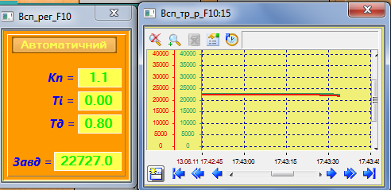
а | б
Рисунок 4.11. Загальний вид оверлея регулятора:
а – панель параметрів регулятора й вікна тренда регулятора;
б – вікно тренда регулятора.
Інформація, що відображується на панелі параметрів регулятора:
- режим праці регулятора (автоматичний чи ручний);
- задане оператором, коли регулятор у автоматичному режимі:
- значення завдання Зд в інженерних одиницях;
- значення зони нечутливості D_zone у відсотках;
- значення настроювальних параметрів регулятора – коефіцієнта підсилення Кп, часу інтегрування Ti й часу диференціювання Td;
- задане оператором, коли регулятор у ручному режимі - значення керуючого впливу на клапан.
Для зміни величин вищевказаних параметрів оверлея контуру регулювання передбачається набором із клавіатури ПК чисельного значення величини завдання й записом цього значення в вспливаючому вікні оверлея, зображенного на рисунку 4.12.

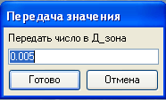

Рисунок 4.12. Вікно передання значення параметрів регулятора

Інформація, що відображується у вікні тренда регулятора:
- завдання регулятора завдання регулятора;
- значення регульованого технологічного параметра.
Форма представлення інформації у вікні тренда регулятора аналогічна графічному екрану тренда технологічних параметрів.

4.3.2.4 Розробка вузлів проекту і бази каналів
Після розробки графічних екранів створимо вузел проекту АРМ, для котрого у подальшому будемо формувати бази каналів, використовуючи механізм автопобудови. Виконаємо вибір шару «Система» натискуванням ЛКМ. Далі з допомогою ПКМ створимо вузел RTM для АРМ (див. рисунок 4.13).
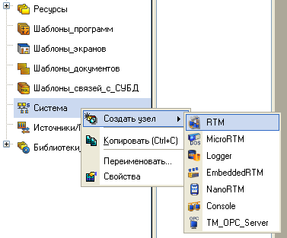

Рисунок 4.13. Вікно створення вузла RTM для АРМ

У результаті виконаних дій у шарі «Система» будуть створені вузел проекту (рисунок 4.14).

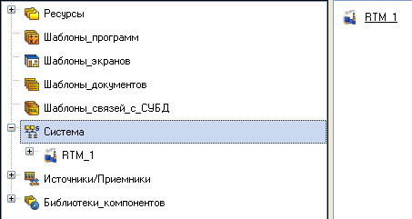

Рисунок 4.14. Вікно вузла RTM у шарі «Система»

З допомогою іконки створимо додаткове вікно «Навігатора проекту» і відкриємо у верхньому шарі «Шаблони_екранів», а в нижньому – групу компонентів «Канали» заново створеного вузла АРМ «RTM_1» (рисунок 4.15).
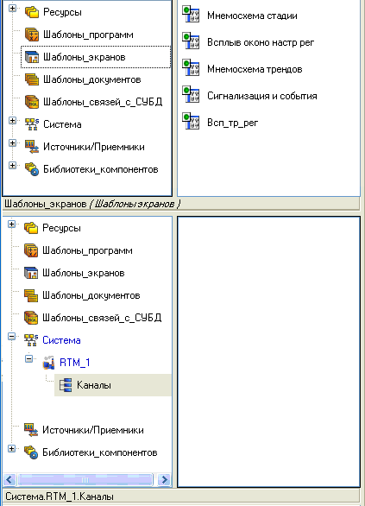
Рис. 4.15. Вікно шару «Шаблони_екранів (зверху) і групи
компонентів «Канали» (знизу)

У вузлі «RTM_1» змінимо назву групи «Канали» на «Схема» і створимо групи «Тренды», «Регуляторы», «Модель», «Вспл_рег» «Вспл_тр_рег» та «Сигнализация и события» (рисунок 4.16).

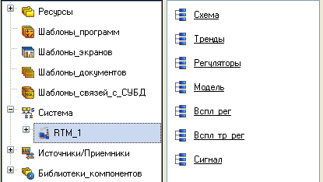
Рисунок 4.16 - Вікно створення груп у вузлі RTM_1

Для групи «Схема» виділяючи ЛКМ шаблон екрану «Мнемосхема стадии» та утримуючи його ЛКМ, перенесемо до відповідної групи вузла «RTM_1» (рисунок 4.17). Аналогічно зробимо і для інших груп.
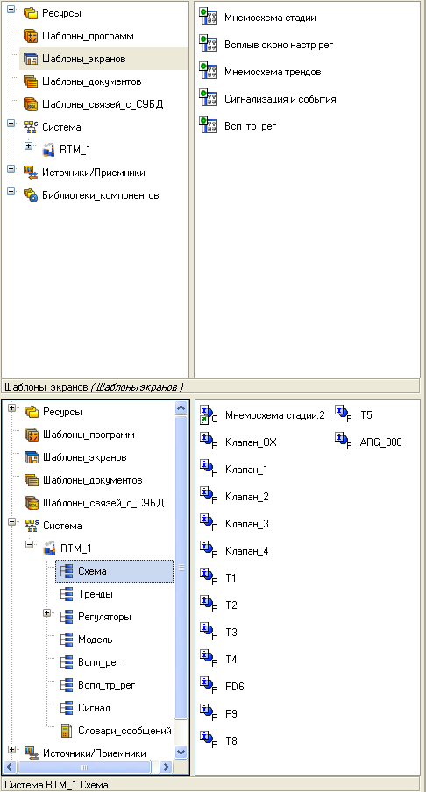
Рисунок 4.17. Вікно шару «Шаблони_екранів (зверху) і групи
компонентів RTM_1 «Схема» (знизу)
Натупним кроком створимо канали за аргументами розроблених шаблонів екранів. Для цього увійдемо до групи каналів АРМ – вузла «RTM_1» «Схема» і викличемо властивості каналу класу «Виклик» «Схема: 1» (рисунок 4.18).
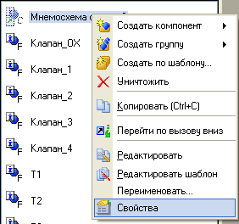
Рисунок 4.18. Вікно виклику властивості каналу класу «Виклик»
«Схема:1»
Перейдемо на закладку «Аргументи», виділим ЛКМ перший аргумент і з допомогою натискування ЛКМ на іконці створимо канали у вибраній групі та автоматично зв'яжемо їх атрибути з аргументами шаблону екрана (див. рисунок 4.19).
Подібним чином створимо канали в інших групах.

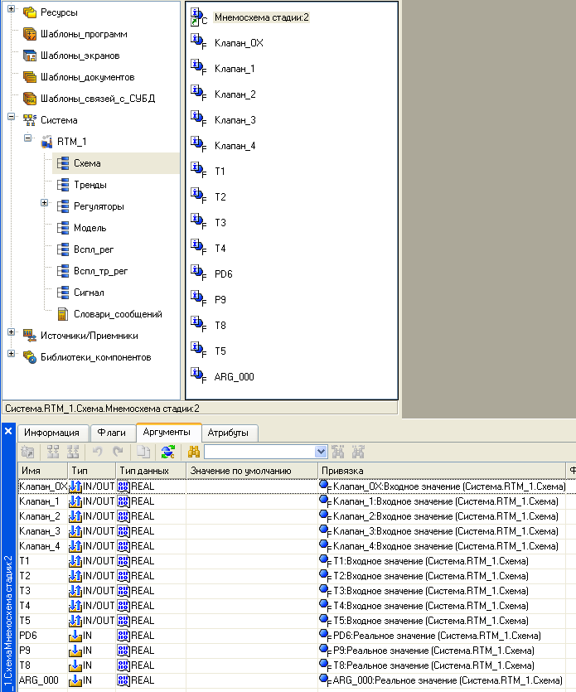
Рисунок 4.19. Вікно створення каналів для групи «Схема»

4.3.2.5 Реалізація систем сигналізації
Для реалізації сигналізації перевищення значень технологічних параметрів припустимих границь передбачимо настроювання границь, а також контроль цих границь, для ряду каналів технологічних параметрів.
Згідно таблици 3.1 та функціональної схеми автоматизаціїї, що зображена рисунку 4.1, до ціх каналів відносимо канали Т2, Т3, Т4, Т5 та Т7.
Згідно рисунку 4.20 зробимо настроювання границь, а також їх контроль для каналу Т4.
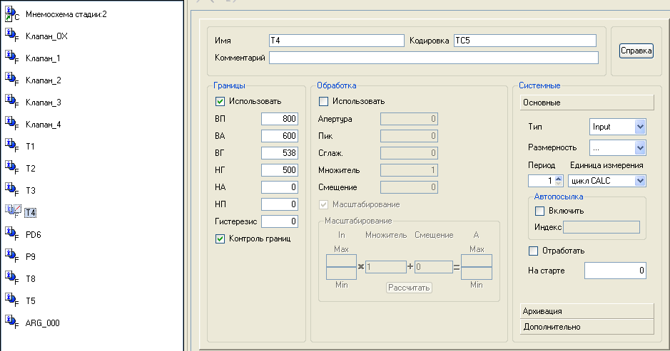
Рисунок 4.20. Вікно настроювання каналу Т4

4.3.2.6 Візуалізація руху елементів технологічного обладнання
Відповідно до завдання в даному дипломному проекті передбачимо візуалізацію руху елементів технологічного встаткування, у якості яких будуть виступати покажчики напрямку руху матеріальних потоків оглядового фрагмента.
Для цього в шаблону «Мнемосхема стадії» передбачимо аргумент ARG_000 (рисунок 4.21), а потім для екрана оглядового фрагмента створимо канал по цьому аргументу (рисунок 4.22) з наступним його настроюванням згідно рисунка 4.23.
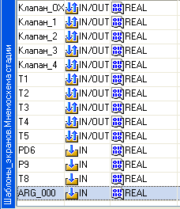
Рисунок 4.21. Вікно завдання аргументів шаблону «Мнемосхема стадии»
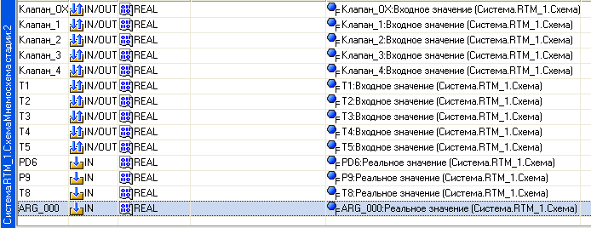
Рисунок 4.22. Вікно завдання аргументів екрана оглядового фрагмента
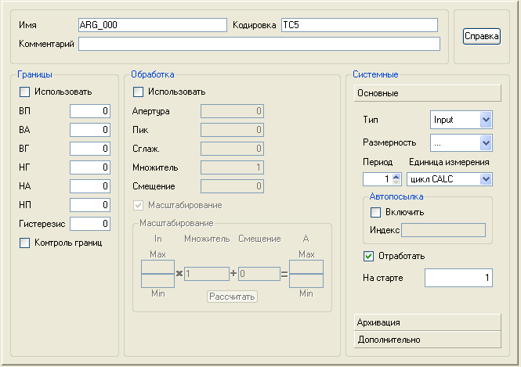
Рисунок 4.23. Вікно настроювання каналу ARG_001

Потім для динамічного контуру всіх ГЕ покажчиків руху, представлених на оглядовому фрагменті, виконаємо прив'язку до вищевказаного аргументу згідно рисунку 4.24.
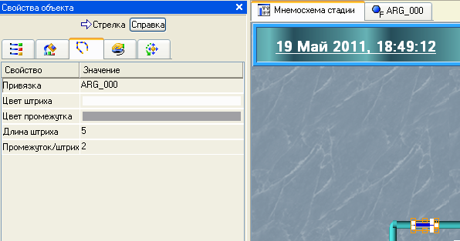
Рисунок 4.24. Вікно настроювання динамічного контуру
покажчика напрямку руху потоку
4.3.3 Розробка програми ПІД регулятора
Створимо шаблони програм, які реалізують управляючі функці. У лівому вікні навігатора проекту ЛКМ виберемо шар «Шаблони_програм», за натискуванням ПКМ створимо компонент «Програма#1» (рисунок 4.25).
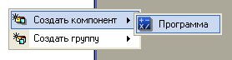
Рисунок 4.25. Вікно створення компоненту «Програма#1» у шарі «Шаблони»

Виділивши створений компонент ЛКМ, змінимо його на і'мя «Регулятор».
Подвійним натискуванням ЛКМ по компоненті «Регулятор» відкриємо вікно редактора шаблонів програм і, виділивши ЛКМ пункт «Аргументи», перейдемо в табличний редактор аргументів. Створимо аргументи для даного шаблону програми (див. рисунок 4.26).
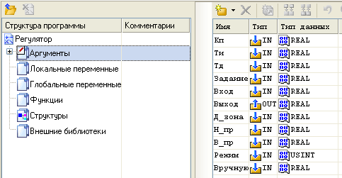
Рисунок 4.26 - Вікно створення аргументів шаблону програми
Після визначення вхідних і вихідних аргументів приступимо безпосередньо до розробки програми. Для цього виділимо ЛКМ ім'я створеного шаблону програми і в діалоговому вікні вибору мови програмування вкажемо FBD діаграму (див. рисунок 4.27).
У відкритому вікні редактора програм виберемо ЛКМ іконку для доступу до бібліотек функціональних блоків. Далі, вибираючи ЛКМ необхідні блоки згідно [7], перенесенням їх на робоче поле редактора, групуємо, визначаємо внутрішні зв'язки між входами і виходами блоків і призначаємо прив'язки до аргументів.
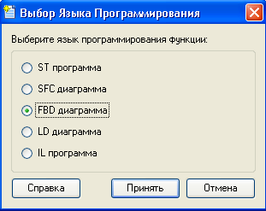
Рисунок 4.27 - Вікно вибору мови програмування функції
Шаблон програми, що реалізує ПІД регулятор, виглядає так, як показано на рисунку 4.28.
PROGRAM
VAR_INPUT Кп : REAL; END_VAR
VAR_INPUT Ти : REAL; END_VAR
VAR_INPUT Тд : REAL; END_VAR
VAR_INPUT Задаине : REAL; END_VAR
VAR_INPUT Вход : REAL; END_VAR
VAR_OUTPUT Выход : REAL; END_VAR
VAR_INPUT Д_зона : REAL; END_VAR
VAR_INPUT Н_пр : REAL; END_VAR
VAR_INPUT В_пр : REAL; END_VAR
VAR_INPUT Режим : USINT; END_VAR
VAR_INPUT Вручную : REAL; END_VAR
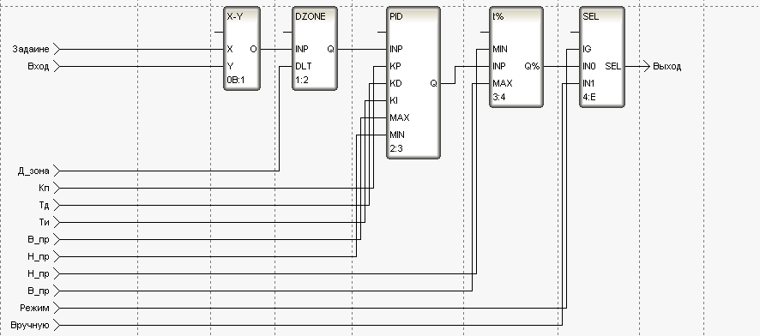
Рисунок 4.28 - Шаблон програми, що реалізує ПІД регулятор
END_PROGRAM
Розрахунки настроювань регулятора однієї з АСР наведено в розділі 5 проекту.
4.3.4 Розробка програми імітатора об'єкта
Приступимо до створення імітатора об'єкта. У шарі «Шаблони_програм» створимо програму «Модель» і задамо їй аргументи згідно з рисунку 4.29.
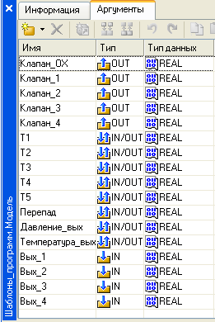
Рисунок 4.29 - Вікно задання аргументів програми «Модель»
Побудуємо математичну модель апарата, базуючись на припущенні, що його функціювання описується класичною інерційною ланкою першого порядку з запізнюванням. В якості мови програмування також застосуємо Техно FBD.
Шаблон програми, що реалізує імітатор об'єкта, виглядає так, як показано на рисунку 4.30.
PROGRAM
VAR_OUTPUT Клапан_ОХ : REAL; END_VAR
VAR_OUTPUT Клапан_1 : REAL; END_VAR
VAR_OUTPUT Клапан_2 : REAL; END_VAR
VAR_OUTPUT Клапан_3 : REAL; END_VAR
VAR_OUTPUT Клапан_4 : REAL; END_VAR
VAR_INOUT Т1 : REAL; END_VAR
VAR_INOUT Т2 : REAL; END_VAR
VAR_INOUT Т3 : REAL; END_VAR
VAR_INOUT Т4 : REAL; END_VAR
VAR_INOUT Т5 : REAL; END_VAR
VAR_INOUT PD6 : REAL; END_VAR
VAR_INOUT P9 : REAL; END_VAR
VAR_INOUT T8 : REAL; END_VAR
VAR_INPUT Вых_1 : REAL; END_VAR
VAR_INPUT Вых_2 : REAL; END_VAR
VAR_INPUT Вых_3 : REAL; END_VAR
VAR_INPUT Вых_4 : REAL; END_VAR
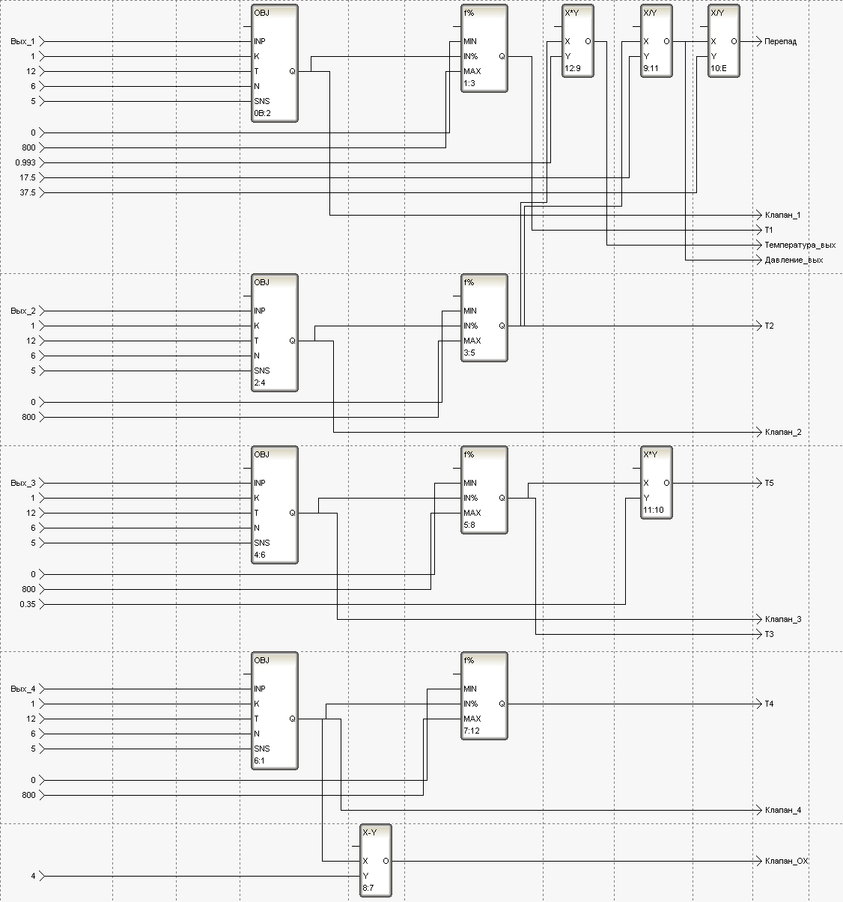
Рисунок 4.30 - Шаблон програми імітатора об'єкта
END_PROGRAM

РОЗДІЛ 5. Дослідження АСР витрати ПАРИ
5.1 Розробка структурної схеми АСР і її математичний опис
У даному дипломному проекті пропонується розробити одноконтурну автоматичну систему регулювання (АСР) витрати пари.
На рисунку 5.1 представлена структурна схема одноконтурної АСР витрати.
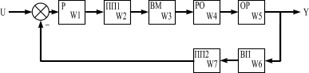
Рисунок 5.1 - Структурна схема АСР витрати
Одноконтурна АСР витрати містить: вимірювальний 6 і проміжні 2, 7 перетворювачі, регулятор 1, виконавчий механізм 3 з регулювальним органом 4 і об'єкт регулювання 5.
Елементи, що входять до складу одноконтурної АСР витрати, мають наступні передатні функції (ПФ):
регулятор Р | $$W1(s)=\text{Kp}+\frac{1}{\text{Ti}⋅s};$$ | (5.1)
проміжний перетворювач ПП₁ | $$W2(s)=1;$$ | (5.2)
виконавчий механізм ВМ | $$W3(s)=\frac{0,\text{85}}{\text{18}⋅s+1};$$ | (5.3)
регулювальний орган РО | $$W4(s)=1;$$ | (5.4)
об'єкт регулювання ОР по каналу завдання | $$W5(s)=\frac{1⋅e^{−\text{12}⋅s}}{\text{53}⋅s+1};$$ | (5.5)
вимірювальний перетворювач ВП | $$W6(s)=0,9;$$ | (5.6)
проміжний перетворювач ПП₂ | $$W7(s)=1,\text{08};$$ | (5.7)
ПФ одноконтурної АСР витрати по каналу завдання має вигляд
$\text{Wp}(s)=\frac{W1(s)⋅W2(s)⋅W3(s)⋅W4(s)⋅W5(s)}{1+W1(s)⋅W2(s)⋅W3(s)⋅W4(s)⋅W5(s)⋅W6(s)}\text{.}$ (5.8)
5.2 Ідентифікація еквівалентного об'єкта керування
одноконтурної АСР витрати
Розрахунки здійснимо із застосуванням програми «Maple 14.00».
Знайдемо передавальну функцію еквівалентного об'єкта керування
> W2 := 1;
> W3 := .85/(18*s+1);
> W4 := 1;
> W5 := exp(-12*s)/(53*s+1);
> W6 := .9;
> W7 := 1.08;
> We := W2*W3*W4*W5*W6*W7;
0.82620 exp(-12 s)
---------------------
(18 s + 1) (53 s + 1)

Розрахуєм перехідний процес еквівалентного об'єкта керування
> with(inttrans);
> ye := invlaplace(We/s, s, t);
0.02360571429 Heaviside(t - 12.) (35.
+ 18. exp(-0.05555555556 t + 0.6666666667)
- 53. exp(-0.01886792453 t + 0.2264150943))
> plot(ye, t = 0 .. 300);
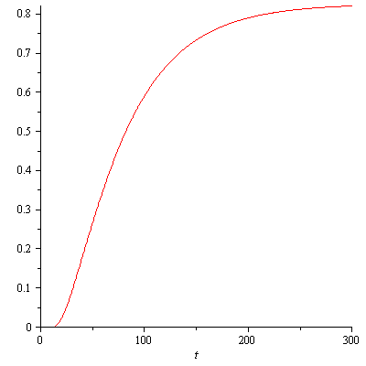
Рисунок 5.2 - Перехідний процес еквівалентного об'єкта керування
>

5.3 Розрахунок настроювань регулятора одноконтурної АСР витрати
Розрахунки настроювань регулятора виконаємо методом трикутника.
Для цього використовуємо криву перехідного процесу еквівалентного об'єкта керування, наведену на рисунку 5.2. В області максимальної чутливості об'єкта побудуємо трикутник (рисунок 5.3) і знайдемо швидкість його руху по формулі:
$υ\text{max}=\frac{Δy}{Δt}$. (5.3.1)
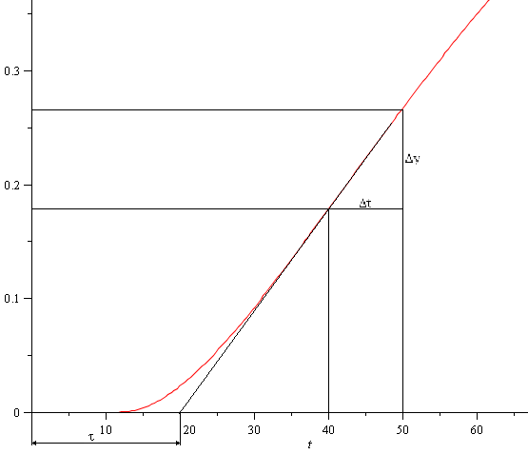
Рисунок 5.3 - Побудова трикутника в області максимальної чутливості об'єкта
Максимальна швидкість росту перехідного процесу
$υ\text{max}=\frac{0,\text{26}−0,\text{18}}{\text{50}−\text{40}}=\text{0,008}$ 1/с. (5.9)
Час запізнення τ = 20 с.
Так як для регулювання використовується Пі-регулятор, то оптимальні настроювання регулятора (далі - ОНР) знайдемо по формулах
оптимальне значення коефіцієнта регулювання
$\text{kp}=1,2⋅υ\text{max}⋅τз=1,2⋅0,\text{008}⋅\text{20}≈0,\text{19}$. (5.10)
час інтегрування
$\text{Ti}=2⋅τз=2⋅\text{20}=\text{40}$ с. (5.11)
Застосуємо коефіцієнт передачі регулятора 0,19 і час інтегрування 40 с. Визначимо показники якості регулювання АСР витрати для цих настроювань.
> W1 := .19+1/(40*s):
> W2 := 1:
> W3 := .85/(18*s+1):
> W4 := 1:
> W5 := (1-12*s)/(53*s+1):
> W6 := .9:
> W7 := 1.08:
> W := W1*W2*W3*W4*W5/(1+W1*W2*W3*W4*W5*W6*W7);
/ 1 \
0.85 |0.19 + ----| (1 - 12 s)
\ 40 s/
------------------------------------------------------------
/ / 1 \ \
| 0.82620 |0.19 + ----| (1 - 12 s)|
| \ 40 s/ |
(18 s + 1) (53 s + 1) |1 + --------------------------------|
\ (18 s + 1) (53 s + 1) /
> with(inttrans):
> y := invlaplace(W/s, s, t);
-0.08852473741 exp(-0.06276174741 t) + (-0.4701409236
- 0.3385742297 I) exp((-0.004843583319 - 0.01793070198 I) t) +
(-0.4701409236 + 0.3385742297 I) exp((-0.004843583319
+ 0.01793070198 I) t) + 1.028806584
> plot(y, t = 0 .. 3000);
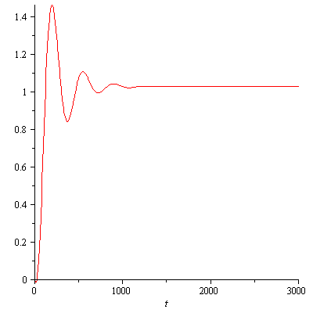
Рисунок 5.4 - Перехідний процес АСР витрати при ОНР
>
Згідно рисунку 5.4 перерегулювання перехідного процесу АСР витрати при ОНР становить більш 18 %. Тому настроювання цього регулятора будуть визначені вручну.
Застосуємо коефіцієнт передачі регулятора 0,19 і час інтегрування 140 сек.
> W1 := .19+1/(140*s):
> W2 := 1:
> W3 := .85/(18*s+1):
> W4 := 1:
> W5 := (1-12*s)/(53*s+1):
> W6 := .9:
> W7 := 1.08:
> W := W1*W2*W3*W4*W5/(1+W1*W2*W3*W4*W5*W6*W7);
/ 1 \
0.85 |0.19 + -----| (1 - 12 s)
\ 140 s/
-------------------------------------------------------------
/ / 1 \ \
| 0.82620 |0.19 + -----| (1 - 12 s)|
| \ 140 s/ |
(18 s + 1) (53 s + 1) |1 + ---------------------------------|
\ (18 s + 1) (53 s + 1) /
> with(inttrans):
> y := invlaplace(W/s, s, t);
0.04228147451 exp(-0.05324937873 t) + (-0.5355440293
- 1.026656368 I) exp((-0.009599767658 - 0.004900461881 I) t) +
(-0.5355440293 + 1.026656368 I) exp((-0.009599767658
+ 0.004900461881 I) t) + 1.028806584
> K := simplify(subs(s = 0.1e-5, W));
1.028632272
> plot({K, y, .95*K}, t = 0 .. 750);
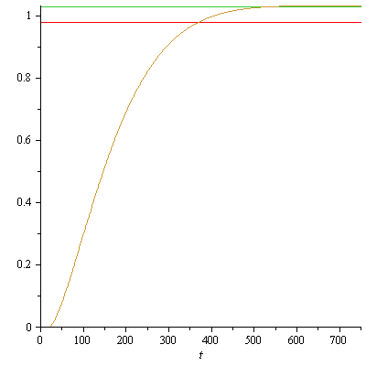
Рисунок 5.5 - Перехідний процес АСР витрати по каналу завдання
>
При цих настроюваннях дана АСР забезпечує наступні показники якості регулювання - час регулювання – 330 сек.

5.4 Розрахунок частотних характеристик одноконтурної АСР витрати
Розрахуємо частотні характеристики системи
> s := I*v:
> W1 := .19+1/(140*s):
> W2 := 1;
> W3 := .85/(18*s+1);
> W4 := 1;
> W5 := (1-12*s)/(53*s+1);
> W6 := .9;
> W7 := 1.08;
> W := W1*W2*W3*W4*W5/(1+W1*W2*W3*W4*W5*W6*W7);
// /
/ / 1 \ \ | |
| | --- I| | | |
| | 140 | | | |
|0.85 |0.19 - -----| (1 - 12 I v)| | |
\ \ v / / |(18 I v + 1) (53 I v + 1) |1
\ \
/ 1 \ \\
| --- I| ||
| 140 | ||
0.82620 |0.19 - -----| (1 - 12 I v)||
\ v / ||
+ -----------------------------------||
(18 I v + 1) (53 I v + 1) //
> R := Re(W): M := Im(W): A := sqrt(R^2+M^2): F := arctan(M/R):
> plot(R, v = 0 .. .25);
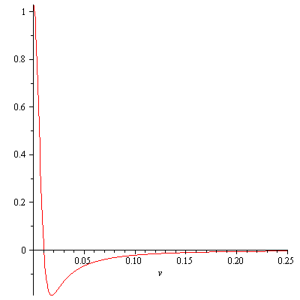
Рисунок 5.6 - Дійсна частотна характеристика АСР витрати

> plot(M, v = 0 .. .25);
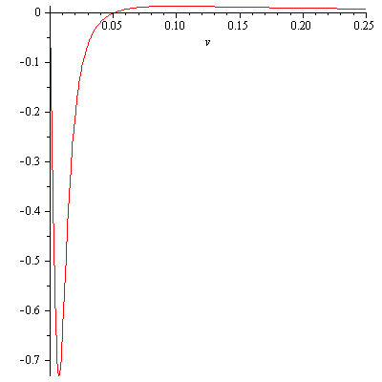
Рисунок 5.7 - Уявна частотна характеристика АСР витрати
> plot(A, v = 0 .. .25);
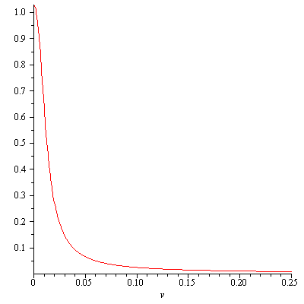
Рисунок 5.8 - Амплитудночастотна характеристика АСР витрати
> plot(F, v = 0 .. .25);
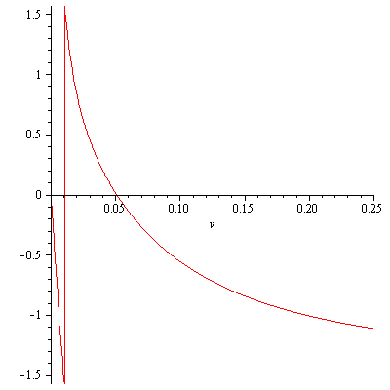
Рисунок 5.9 - Фазочастотна характеристика АСР витрати
>

ВИСНОВОК

У процесі роботи над дипломним проектом був вивчений технологічний регламент виробництва аміаку і здійснений аналіз процесу конверсії СО як об'єкта керування.
Розроблений технічний проект КІСУ ТП, а також розроблени функціональна схема автоматизації другого реактора конверсії СО у виробництві синтезу аміаку, оглядовий фрагмент мнемосхеми технологічного процесу, тренд технологічних параметрів, оверлей контуру регулювання, програми, що реалізують ПІД регулятор та імітатора об'єкта.
Виконано дослідження одноконтурної АСК витрати пари.

ЛІТЕРАТУРНІ ДЖЕРЕЛА
- Стефани Е.П. Основи побудови АСКТП: Навчальний посібник для вузів.- М.: Энергоиздат, 1982.-352.
- Рублів В.М., Вершинин В.Е. Автоматизовані системи керування технологічними процесами. -Л.: Політехніка, 1991 .-269.
- Анісімов Д.Н. Використання нечіткої логіки в системах автоматичного керування. М.: Прилади й системи. Керування. Контроль. Діагностика. 2001.№8.
- Артюх С.Ф., Дуель М.А., Шелепов І.Г. Автоматизовані системи керування енергогенеруючими установками електростанцій. Харків. "Знання", 2000
- Дуель М.А. Автоматичне керування блоковими енергоустановками із застосуванням засобів обчислювальної техніки. М.: Энергоатомиздат. 1983.
- Технологічний регламент виробництва аміаку.
- Т.А. П’явченко. Проектування АСУ ТП в Scada-Системі. Навчальний посібник. м. Таганрог. 2007.-84 с.
- Й.І. Стенцель, О.В. Поркуян Автоматизація технологічних процесів галузі. Луганськ: СНУ ім. В.Даля. – 2010. – 512 с.

